Assignment 1
MSS301 – Cinema Ticket Booking System using API Gateway
Created by: traltb@fe.edu.vn
Link github: https://github.com/lengocdang1

Mục lục

1. F0 – Hạ tầng và khởi tạo project 4
1.1. TODO 0.1 – docker-compose.yml cho SQL Server, MongoDB, MySQL 4
1.2. TODO 0.2 – Script khởi tạo database (sqlserver/init.sql, mysql/init.sql) 6
1.3. TODO 0.3 – Generate project customer-service, movie-service, booking-service 7
2. F1–F3 – customer-service với SQL Server 9
2.1. TODO 2.1 – Flyway migration V1__init.sql và V2__seed.sql 9
2.2. TODO 1.1 – Tài khoản Admin và cấu hình JWT 9
2.3. TODO 0.1 – Minh chứng bổ sung 11
2.4. TODO 0.2, 1.2 – Minh chứng bổ sung 12
2.5. TODO 0.3 – Minh chứng bổ sung (customer-service) 13
2.6. TODO 0.5, 1.1 – application.properties 13
2.7. TODO 0.6 – Global exception handler 14
2.8. TODO 2.2 – Customer entity và repository 15
2.9. TODO 1.2, 1.3 – PasswordEncoder và JwtService 17
2.10. TODO 1.4 – AuthService (đăng nhập) 17
2.11. TODO 2.4, 2.5, 3.2 – CustomerService 18
2.12. TODO 2.6, 1.5, 3.3 – Controller của customer-service 21
3. F4–F6 – movie-service với MongoDB 22
3.1. TODO 0.3 – Khởi tạo movie-service 22
3.2. TODO 0.5 – application.properties (MongoDB) 22
3.3. TODO 4.2, 5.1, 6.1 – Document Genre, CinemaRoom, Movie, Showtime 23
3.4. TODO 4.2, 5.2, 6.2 – Repository của movie-service 23
3.5. TODO 4.3 – GenreService và RoomService 24
3.6. TODO 5.2, 5.3 – MovieService 24
3.7. TODO 6.3, 6.4 – ShowtimeService 26
3.8. TODO 6.4 – Hủy và tìm kiếm suất chiếu (tiếp) 29
3.9. TODO 4.4, 5.4, 6.5 – Controller của movie-service 30
3.10. Chạy và kiểm tra movie-service (Bước 3.12) 31
4. F7–F9 – booking-service với MySQL 32
4.1. TODO 0.3, 7.1 – pom.xml và OpenFeign 32
4.2. TODO 7.2 – Flyway V1__init.sql (MySQL) 33
4.3. TODO 7.3 – Entity Booking và BookingDetail 34
4.4. TODO 9.1 – Repository truy vấn báo cáo 35
4.5. TODO 7.4 – MovieClient (OpenFeign) 35
4.6. Chạy và kiểm tra booking-service (Bước 4.10) 36
5. F10 – api-gateway 37
5.1. TODO 0.4 – Khởi tạo api-gateway 37
5.2. TODO 10.1 – application.properties của gateway 37
5.3. TODO 10.2 – UserHeaderFilter 38
5.4. TODO 10.3 – Routes 39
5.5. TODO 10.4 – SecurityConfig (JWT và phân quyền) 41
5.6. Chạy và kiểm tra api-gateway (Bước 5.6) 41
6. Chạy toàn hệ thống (Bước 6) 43
7. F11 – Kiểm thử API bằng Postman 45
7.1. TODO 11.1 – 11.3 Collection Postman: Folder 01-Auth và 02-Customer 45
7.2. Folder 03-Genres – movie-service (F4) 75
7.3. Folder 04-Rooms – movie-service (F4) 76
7.4. Folder 05-Movies – movie-service (F5) 77
7.5. Folder 06-Showtimes – movie-service (F6) 79
7.6. Folder 07-Bookings – booking-service (F7–F9) 81
7.7. Folder 08-Gateway Health – api-gateway (F10) 84

F0 – Hạ tầng và khởi tạo project
Giải thích: Giai đoạn chuẩn bị hạ tầng: dựng 3 hệ quản trị CSDL bằng Docker để mỗi service có database riêng (database-per-service). Làm xong F0 mới bắt đầu viết code các service.

TODO 0.1 – docker-compose.yml cho SQL Server, MongoDB, MySQL
Giải thích: Tạo docker-compose.yml gồm SQL Server (kèm container sqlserver-init chạy một lần để tạo DB), MongoDB và MySQL. healthcheck + depends_on đảm bảo init chỉ chạy khi SQL Server đã sẵn sàng; mỗi DB có cổng và tài khoản riêng (1433, 27017, 3306).
- Chụp hình kết quả: cấu trúc project/ kết quả chạy / output terminal
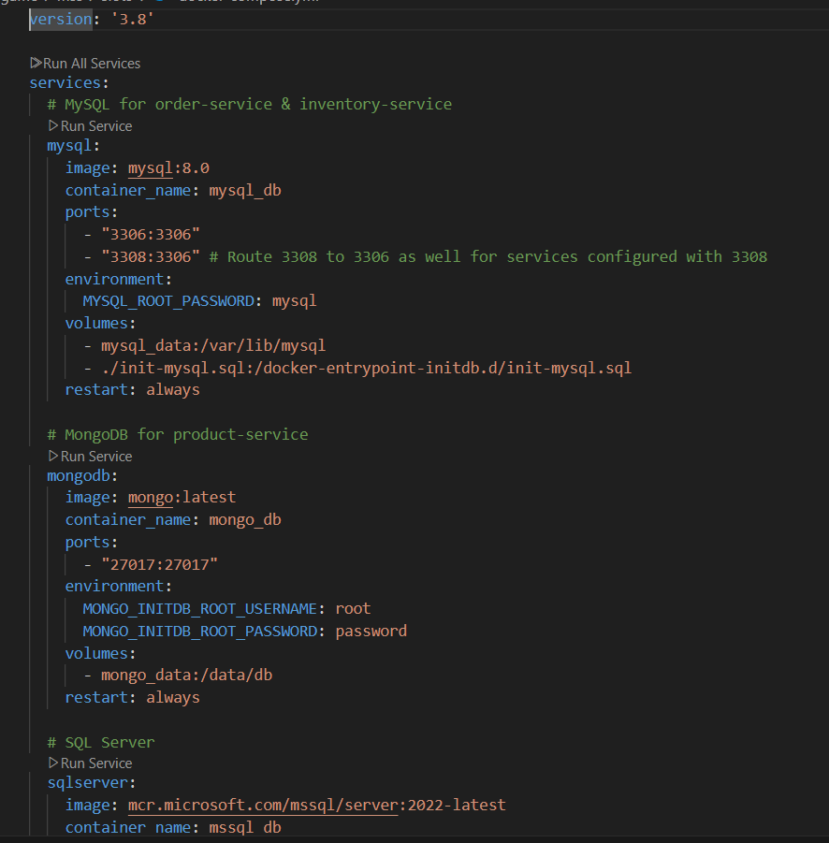
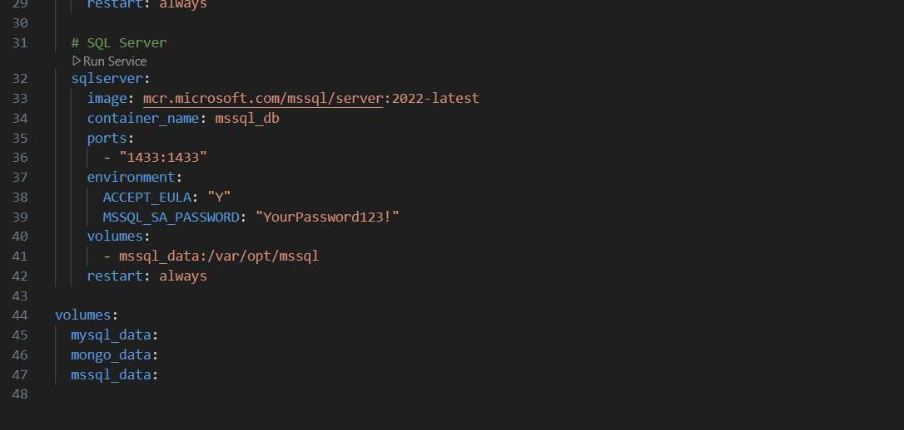
- Commit: chore(infra): add docker compose for sql server, mongodb and mysql`
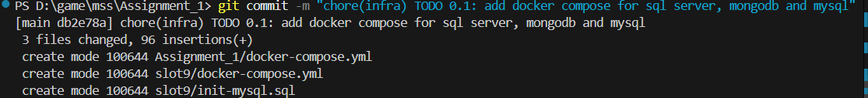

(Coi ở mục 9.4 Bảng commit trong file Assignment1_Guide.md)

TODO 0.2 – Script khởi tạo database (sqlserver/init.sql, mysql/init.sql)
Giải thích: SQL Server không có thư mục docker-entrypoint-initdb.d như MySQL, nên dùng sqlserver/init.sql (T-SQL, tạo cinema_customer nếu chưa có) chạy qua container phụ. mysql/init.sql tạo cinema_booking (utf8mb4). MongoDB tự tạo DB cinema_movie khi ghi dữ liệu đầu tiên.
- Chụp hình kết quả: cấu trúc project/ kết quả chạy / output terminal
- 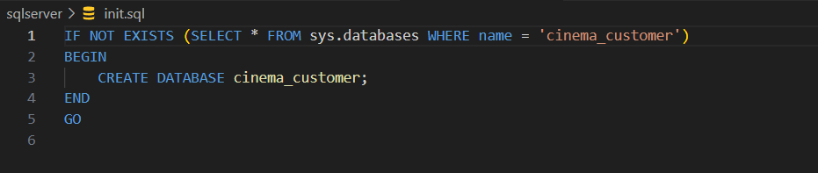
- 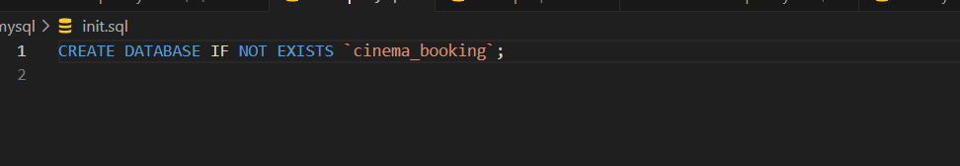
Commit: chore(infra): add init scripts for sql server and mysql databases
- 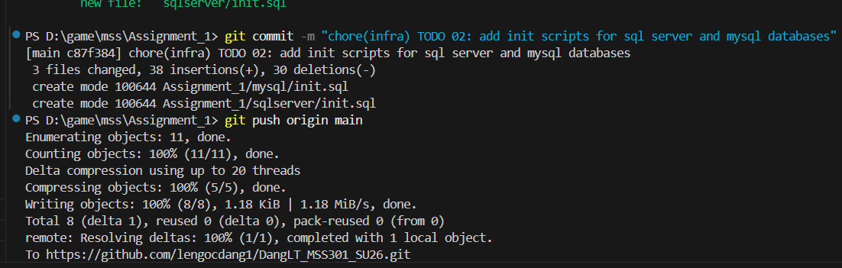
(Coi ở mục 9.4 Bảng commit trong file Assignment1_Guide.md)

TODO 0.3 – Generate project customer-service, movie-service, booking-service
Giải thích: Sinh project bằng start.spring.io (Java 21, Spring Boot 4.1.0) và chỉnh pom.xml: customer-service dùng JPA + Flyway + mssql-jdbc, movie-service dùng Spring Data MongoDB, booking-service dùng JPA + Flyway + MySQL. Commit chỉ gồm project vừa sinh, chưa có nghiệp vụ.
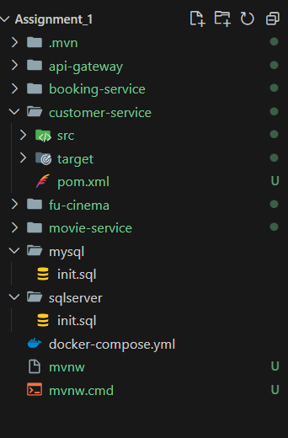
- Commit: build(customer): bootstrap customer-service with sql server driver and flyway`
- Commit: build(movie): bootstrap movie-service with spring data mongodb`
- Commit: build(booking): bootstrap booking-service with mysql and flyway`

F1–F3 – customer-service với SQL Server
Giải thích: customer-service: quản lý khách hàng và đăng nhập trên SQL Server. Service này ký JWT HS256 sau khi kiểm tra email/mật khẩu; Admin lấy từ application.properties, Customer lấy từ DB.

TODO 2.1 – Flyway migration V1__init.sql và V2__seed.sql
Giải thích: Migration Flyway T-SQL: bảng customer dùng IDENTITY và NVARCHAR để lưu tiếng Việt có dấu; V2__seed.sql thêm 3 khách mẫu (mật khẩu 123456 đã băm BCrypt, 1 người INACTIVE). Đã chạy rồi thì không sửa V1/V2 mà tạo V3.
Commit: feat(customer): add t-sql migrations with nvarchar and unicode seed data

TODO 1.1 – Tài khoản Admin và cấu hình JWT
Giải thích: Đưa tài khoản Admin (không lưu DB) và cấu hình JWT vào application.properties. Secret HS256 phải từ 32 ký tự trở lên và trùng với api-gateway thì gateway mới verify được token.
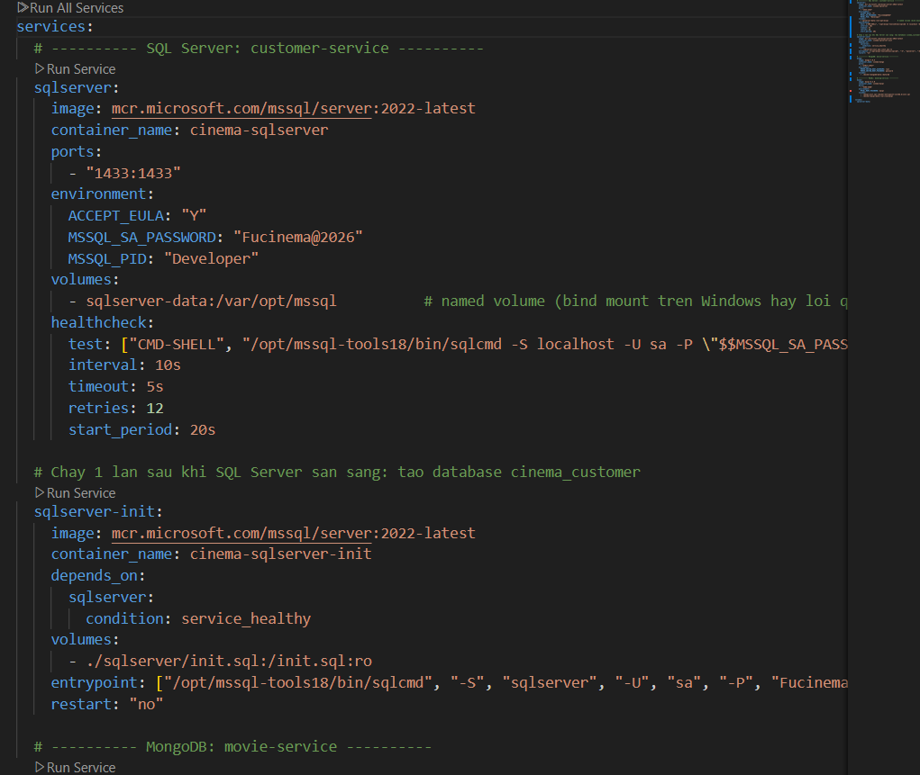
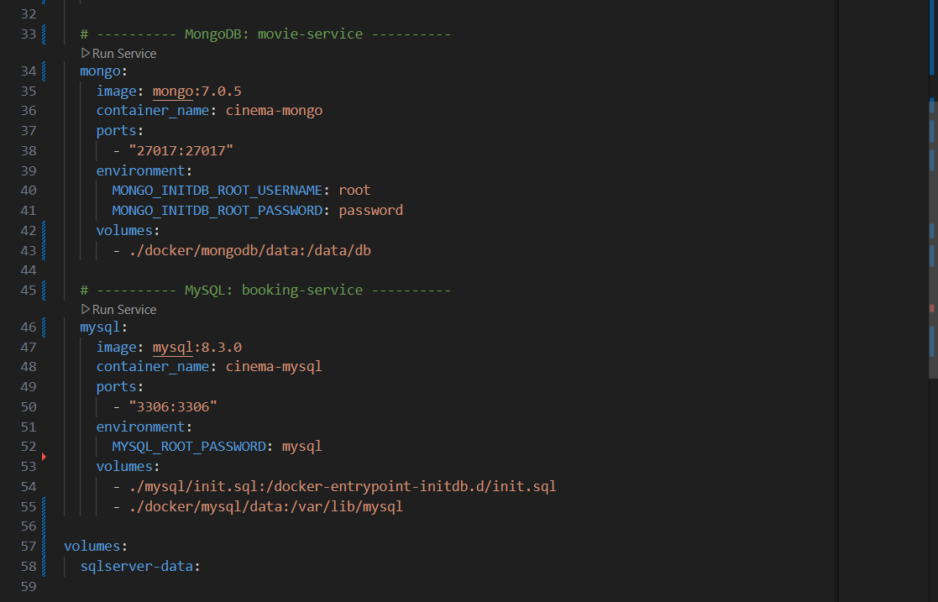
Commit: chore(customer): configure admin account and jwt properties

TODO 0.1 – Minh chứng bổ sung
Giải thích: Tạo docker-compose.yml gồm SQL Server (kèm container sqlserver-init chạy một lần để tạo DB), MongoDB và MySQL. healthcheck + depends_on đảm bảo init chỉ chạy khi SQL Server đã sẵn sàng; mỗi DB có cổng và tài khoản riêng (1433, 27017, 3306).
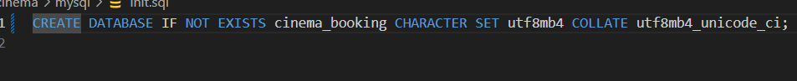
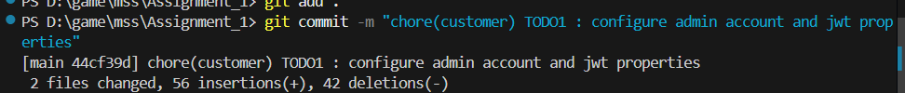

TODO 0.2, 1.2 – Minh chứng bổ sung
Giải thích TODO 0.2: SQL Server không có thư mục docker-entrypoint-initdb.d như MySQL, nên dùng sqlserver/init.sql (T-SQL, tạo cinema_customer nếu chưa có) chạy qua container phụ. mysql/init.sql tạo cinema_booking (utf8mb4). MongoDB tự tạo DB cinema_movie khi ghi dữ liệu đầu tiên.
Giải thích TODO 1.2: Khai báo bean BCryptPasswordEncoder để băm và so khớp mật khẩu. Chỉ dùng spring-security-crypto nên không kéo theo cơ chế khóa endpoint của Spring Security.
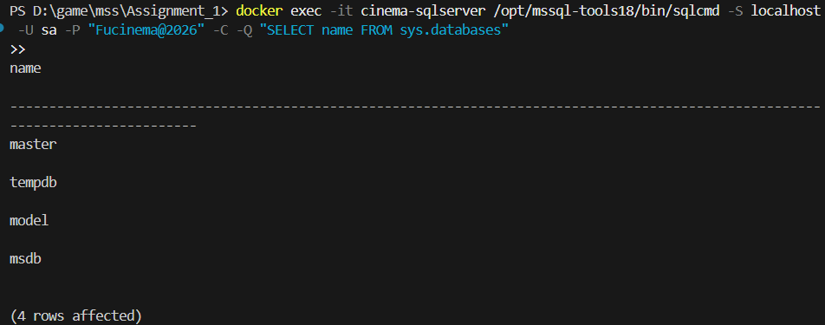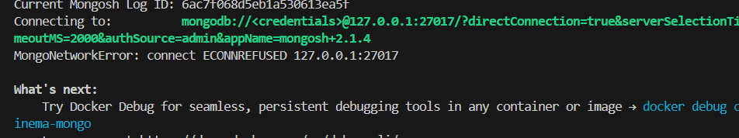
Commit: feat(customer): add bcrypt password encoder bean
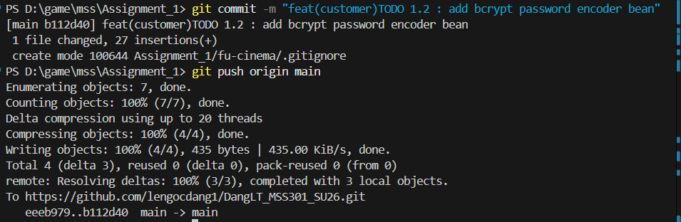

TODO 0.3 – Minh chứng bổ sung (customer-service)
Giải thích: Minh chứng bổ sung cho TODO 0.3: kết quả commit/push project customer-service (SQL Server driver, Flyway).
Commit: build(customer): bootstrap customer-service with sql server driver and flyway
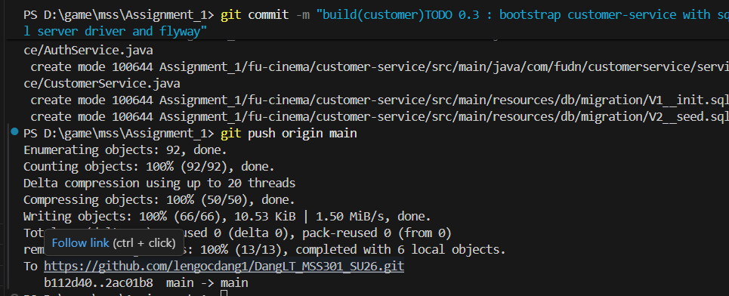

TODO 0.5, 1.1 – application.properties
Giải thích TODO 0.5: Cấu hình kết nối CSDL, cổng chạy và JPA: ddl-auto=none vì schema do Flyway quản lý, open-in-view=false để tránh lazy-loading ngoài transaction.
Giải thích TODO 1.1: Đưa tài khoản Admin (không lưu DB) và cấu hình JWT vào application.properties. Secret HS256 phải từ 32 ký tự trở lên và trùng với api-gateway thì gateway mới verify được token.
Commit: chore(customer): configure sql server datasource and jpa settings
chore(movie): configure mongodb connection uri and auto index creation
chore(booking): configure port, datasource and movie service url
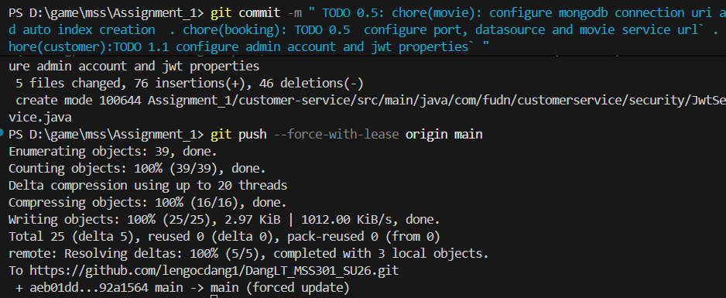

TODO 0.6 – Global exception handler
Giải thích: Ba lớp ApiException, ErrorResponse, GlobalExceptionHandler cho mọi service trả lỗi theo một định dạng chung (timestamp, status, error, message, path) và đúng mã HTTP. Copy sang movie-service và booking-service, chỉ đổi package.
Commit: feat(customer): add global exception handler with unified error body
feat(movie): add global exception handler with unified error body
feat(booking): add global exception handler with unified error body
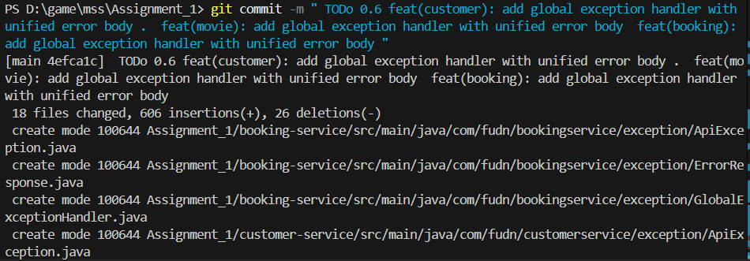
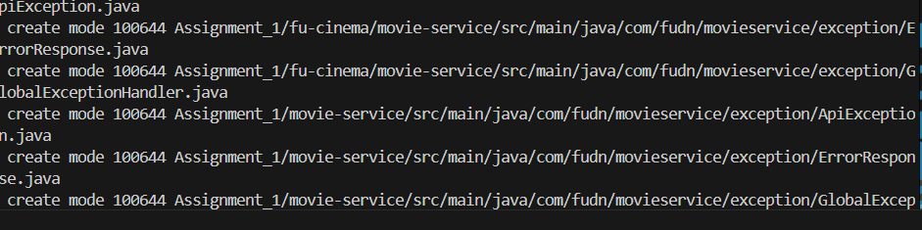

TODO 2.2 – Customer entity và repository
Giải thích: Entity Customer ánh xạ bảng customer (camelCase tự đổi sang snake_case), enum CustomerStatus lưu dạng chuỗi; CustomerRepository có các truy vấn theo email không phân biệt hoa thường và tìm kiếm theo tên/email.
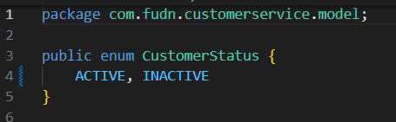
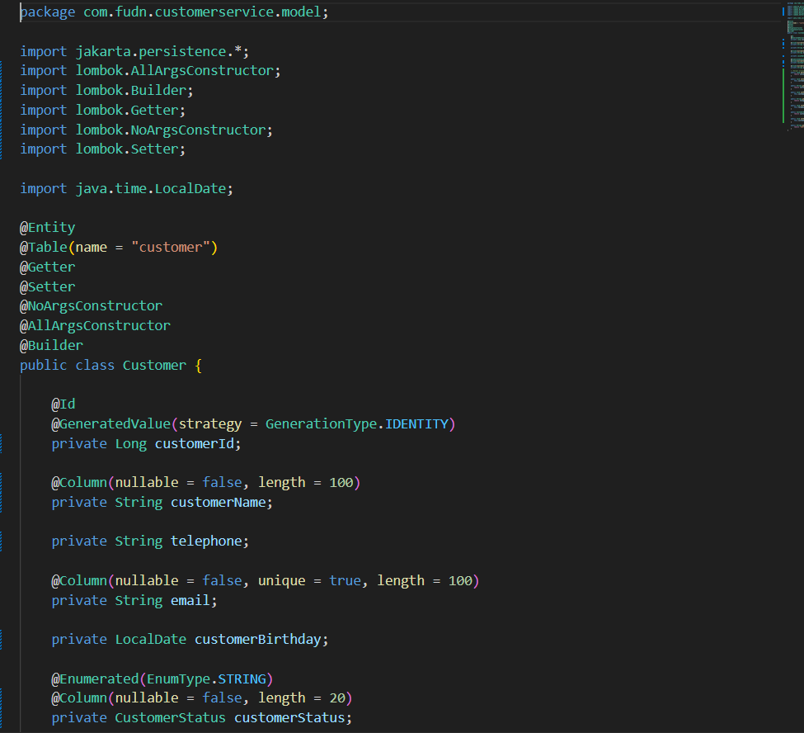
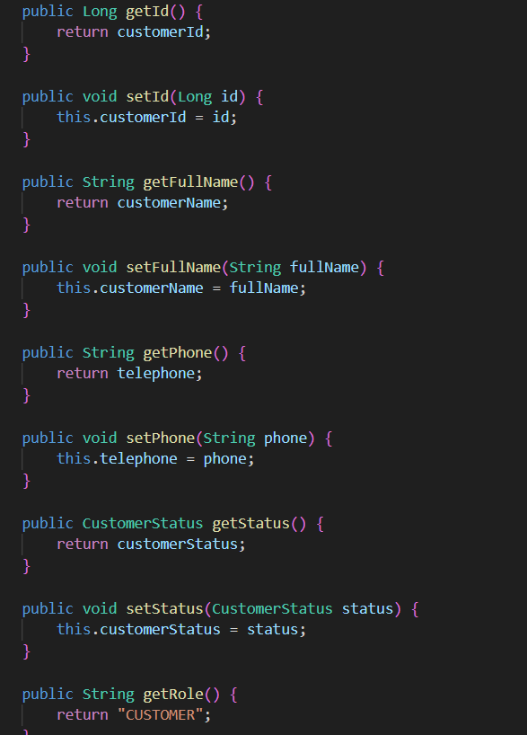
Commit: feat(customer): add Customer entity and repository
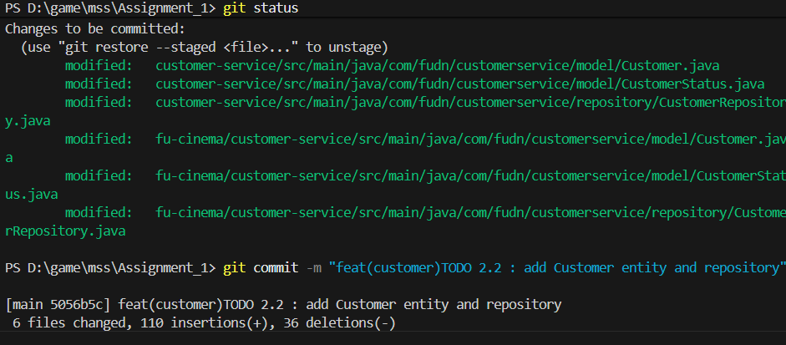

TODO 1.2, 1.3 – PasswordEncoder và JwtService
Giải thích TODO 1.2: Khai báo bean BCryptPasswordEncoder để băm và so khớp mật khẩu. Chỉ dùng spring-security-crypto nên không kéo theo cơ chế khóa endpoint của Spring Security.
Giải thích TODO 1.3: JwtService ký token HS256 bằng NimbusJwtEncoder với các claim sub (email), uid (id người dùng), role, iat, exp. Gateway dùng cùng secret để kiểm tra chữ ký và hạn token.
Commit: feat(customer): add bcrypt password encoder bean
feat(customer): add JwtService to sign HS256 access tokens
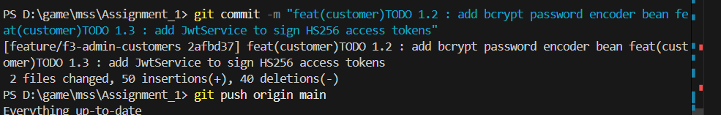

TODO 1.4 – AuthService (đăng nhập)
Giải thích: AuthService xử lý đăng nhập: Admin so sánh với properties; Customer tìm theo email và so khớp BCrypt. Sai email hoặc mật khẩu đều trả cùng thông báo 401 (không lộ email tồn tại); tài khoản INACTIVE trả 403 (BR02).
Commit: feat(customer): implement login for admin and customers
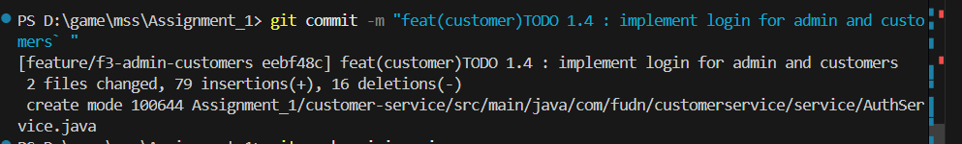

TODO 2.4, 2.5, 3.2 – CustomerService
Giải thích TODO 2.4: Đăng ký khách hàng: kiểm tra email duy nhất và không trùng email Admin (BR01), băm mật khẩu, trạng thái mặc định ACTIVE. Response dùng CustomerResponse nên không trả về password.
Giải thích TODO 2.5: Xem/sửa hồ sơ và đổi mật khẩu của chính mình: id lấy từ header X-User-Id do gateway chèn. Đổi mật khẩu yêu cầu đúng mật khẩu cũ và mật khẩu mới phải khác mật khẩu cũ.
Giải thích TODO 3.2: Chức năng Admin: tìm kiếm, xem, tạo, sửa khách hàng. Xóa là xóa mềm (chuyển INACTIVE) để giữ lịch sử booking vì booking-service vẫn tham chiếu customerId.
TODO 2.4 – feat(customer): implement customer registration with unique email
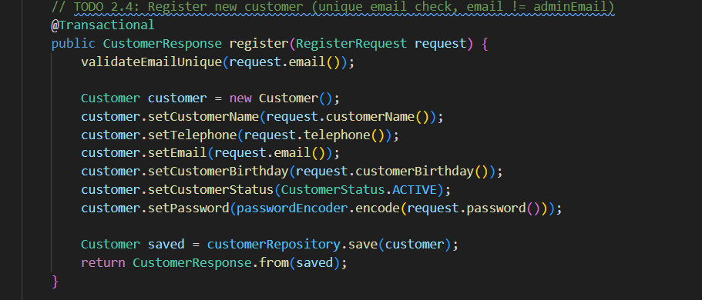
TODO 2.5 – feat(customer): implement view, update profile and change password
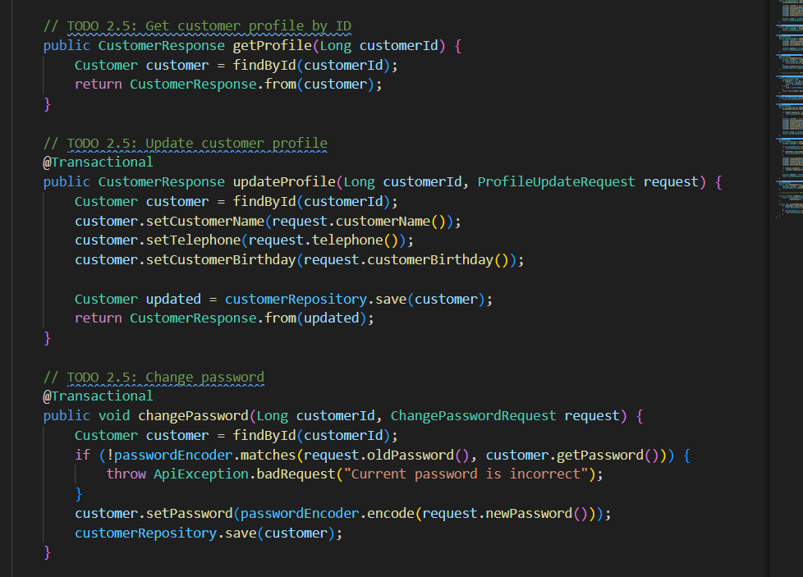
TODO 3.2 – feat(customer): implement admin customer search and crud with soft delete
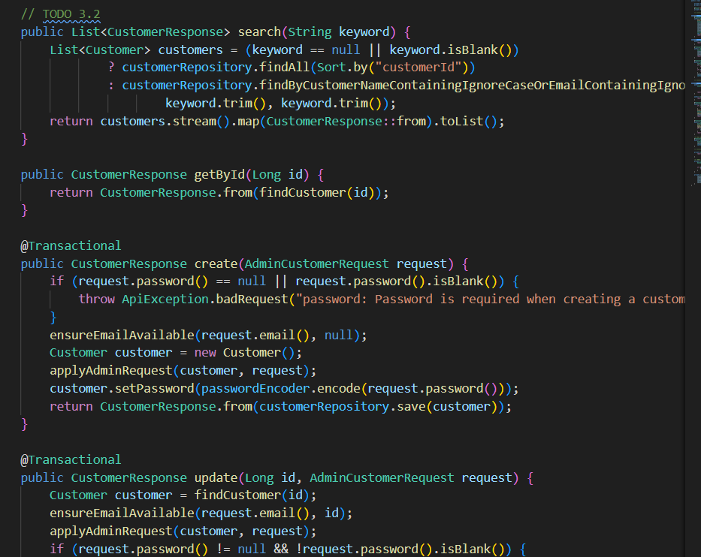
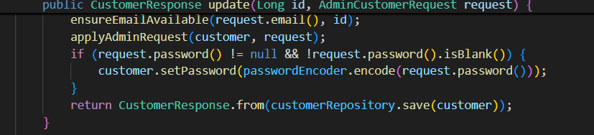
Commit: feat(customer): implement view, update profile and change password
feat(customer): implement customer registration with unique email
feat(customer): implement admin customer search and crud with soft delete

TODO 2.6, 1.5, 3.3 – Controller của customer-service
Giải thích TODO 2.6, 3.3: Controller của customer-service: register (public), /me (CUSTOMER), CRUD khách hàng (ADMIN). Phân quyền do gateway xử lý, controller chỉ đọc header X-User-Id.
Giải thích TODO 1.5: Endpoint POST /api/auth/login nhận LoginRequest (có @Valid) và trả LoginResponse chứa accessToken, role, userId.
feat(customer): expose register and /me endpoints
feat(customer): expose POST /api/auth/login
feat(customer): expose admin customer crud endpoints
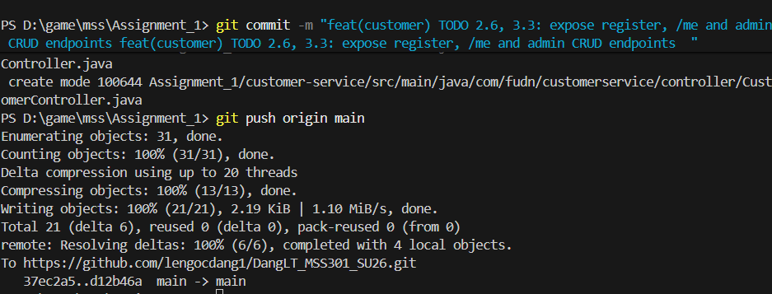

F4–F6 – movie-service với MongoDB
Giải thích: movie-service: quản lý thể loại, phòng chiếu, phim, suất chiếu trên MongoDB. Mongo không có khóa ngoại nên lưu ID tham chiếu dạng chuỗi ObjectId và tự kiểm tra tồn tại (BR15).

TODO 0.3 – Khởi tạo movie-service
Giải thích: Sinh project bằng start.spring.io (Java 21, Spring Boot 4.1.0) và chỉnh pom.xml: customer-service dùng JPA + Flyway + mssql-jdbc, movie-service dùng Spring Data MongoDB, booking-service dùng JPA + Flyway + MySQL. Commit chỉ gồm project vừa sinh, chưa có nghiệp vụ.
Commit: chore(movie) TODO 0.3 : initialize movie service spring boot project with mongodb dependency
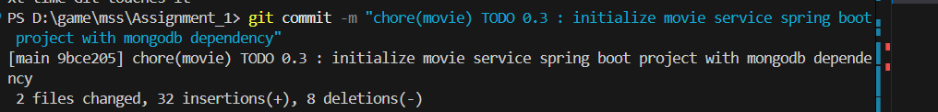

TODO 0.5 – application.properties (MongoDB)
Giải thích: Cấu hình kết nối CSDL, cổng chạy và JPA: ddl-auto=none vì schema do Flyway quản lý, open-in-view=false để tránh lazy-loading ngoài transaction.
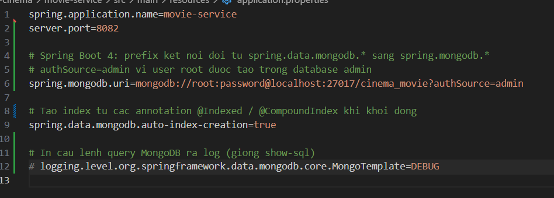
Commit: chore(movie): configure mongodb connection uri and auto index creation
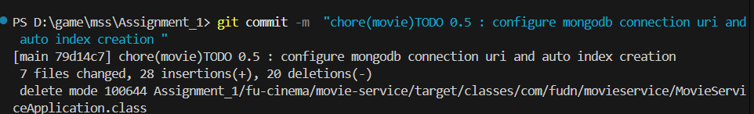

TODO 4.2, 5.1, 6.1 – Document Genre, CinemaRoom, Movie, Showtime
Giải thích TODO 4.2, 5.1, 6.1: Các document Mongo: Genre, CinemaRoom, Movie, Showtime với @Document, @Indexed; Movie chỉ giữ genreId (tham chiếu). Showtime lưu ticketPrice kiểu Decimal128 vì Spring mặc định lưu BigDecimal thành chuỗi, không so sánh/cộng được trong Mongo.
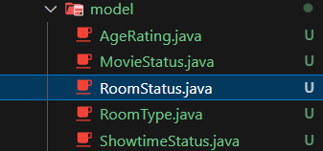
Commit: feat(movie): add Genre and CinemaRoom documents with unique indexes
feat(movie): add Movie document referencing genre id
feat(movie): add Showtime document with decimal128 price
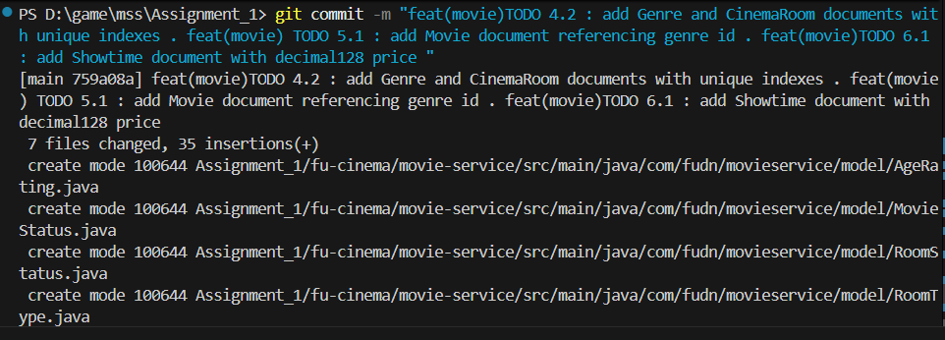

TODO 4.2, 5.2, 6.2 – Repository của movie-service
Giải thích: Repository: GenreRepository/RoomRepository kiểm tra trùng tên; ShowtimeRepository có derived query đếm suất chiếu giao nhau cùng phòng (startTime < endMới và endTime > startMới) để chặn trùng giờ (BR05).
Commit: feat(movie): add Genre and CinemaRoom documents with unique indexes
feat(movie): search movies with MongoTemplate criteria
feat(movie): add derived query counting overlapping showtimes
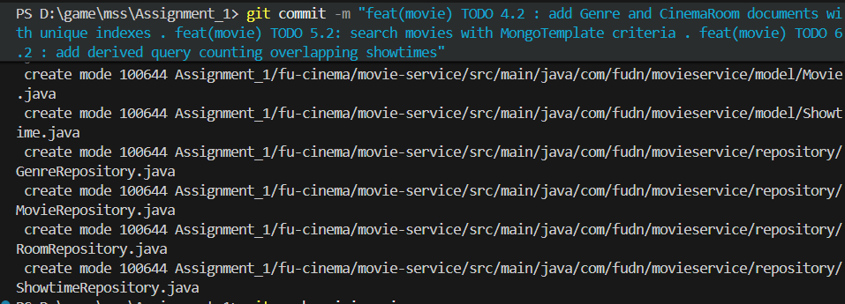

TODO 4.3 – GenreService và RoomService
Giải thích: Genre/Room service: CRUD, chống trùng tên và chặn xóa khi còn dữ liệu liên quan (BR03: thể loại còn phim, phòng đã có suất chiếu).
Commit: feat(movie): implement genre and room services with delete guards
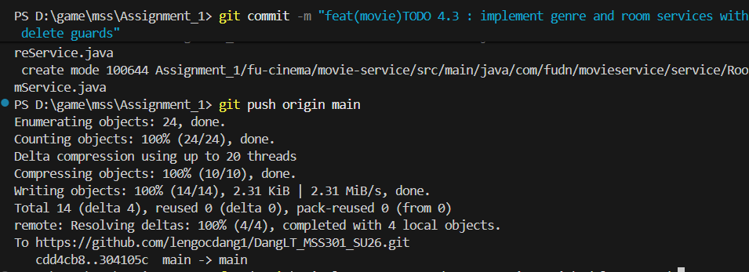

TODO 5.2, 5.3 – MovieService
Giải thích TODO 5.2, 5.3: MovieService: tìm kiếm động bằng MongoTemplate + Criteria (tham số nào null thì bỏ qua), join phía ứng dụng để lấy genreName chỉ bằng một lần đọc genres, và kiểm tra genre tồn tại khi tạo/sửa phim (BR15).
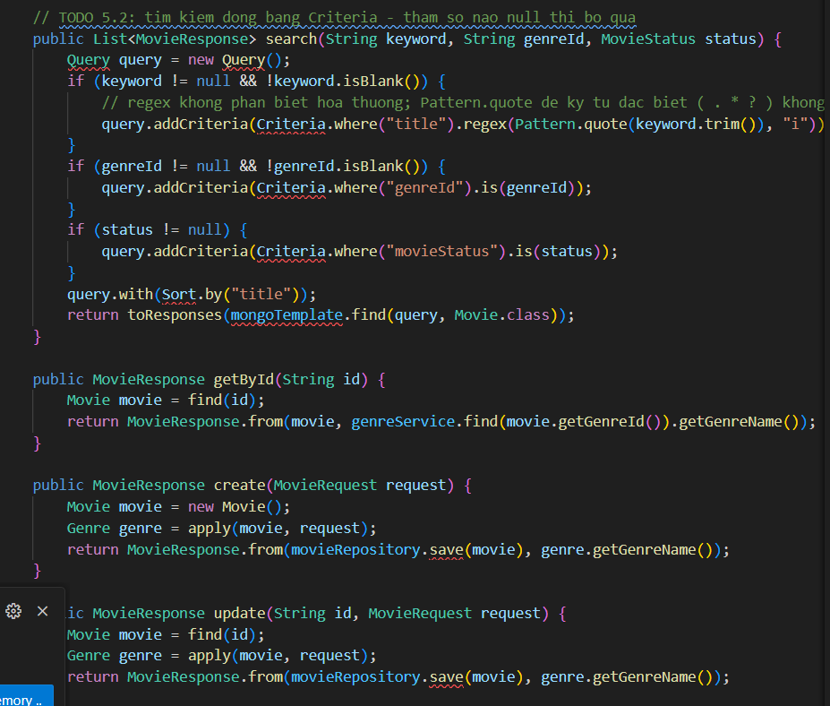
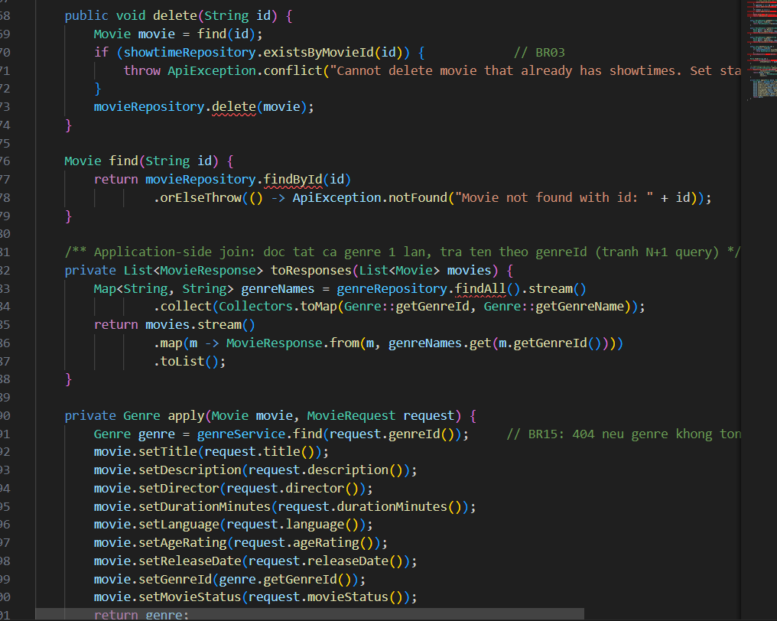
Commit: feat(movie): search movies with MongoTemplate criteria
feat(movie): implement movie crud with genre existence check

TODO 6.3, 6.4 – ShowtimeService
Giải thích TODO 6.3, 6.4: ShowtimeService: tính endTime = startTime + thời lượng phim; kiểm tra phim chưa ENDED, phòng ACTIVE, giờ chiếu ở tương lai và không trùng giờ trong cùng phòng (BR04, BR05). Hủy suất chiếu là xóa mềm sang CANCELLED (BR06); tìm kiếm lọc theo movieId và ngày.
TODO 6.4
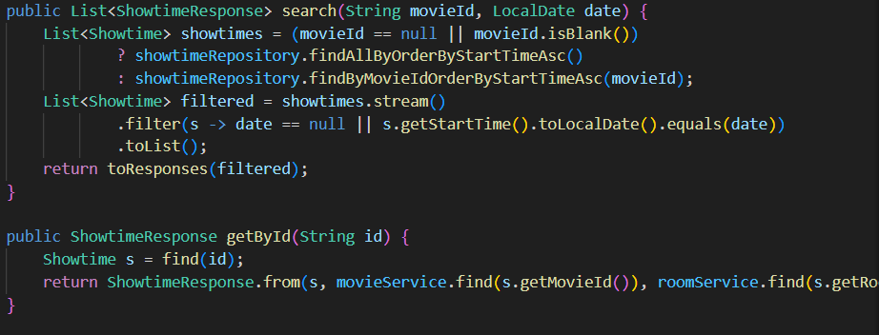
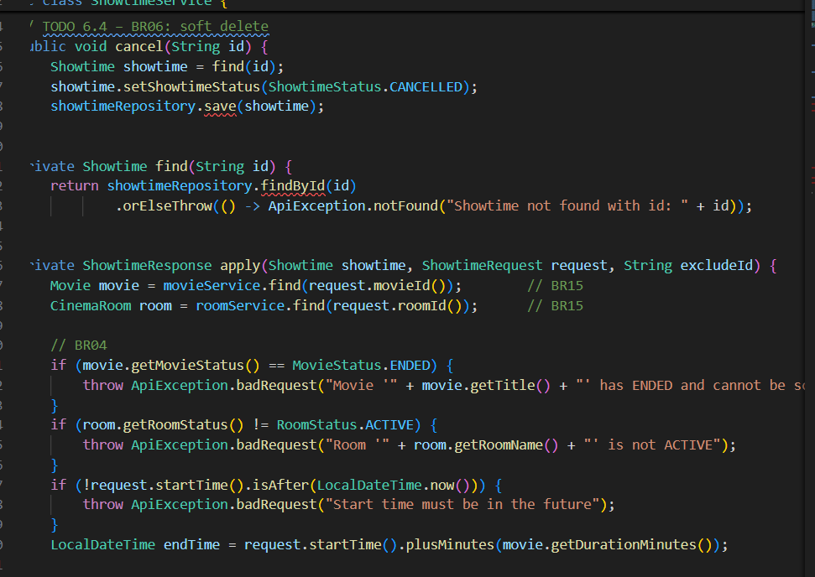
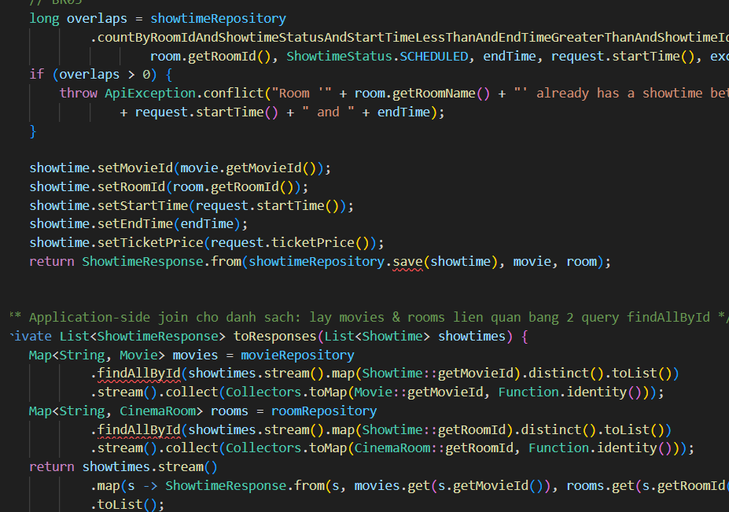
TODO 6.3
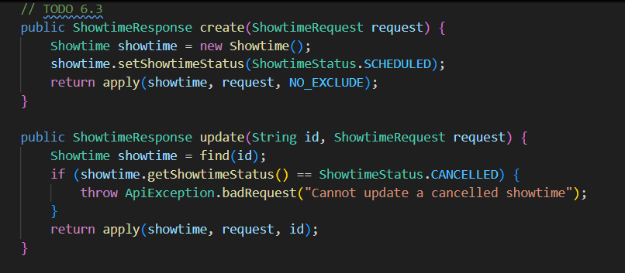
Commit: feat(movie): validate and schedule showtimes with computed end time
feat(movie): implement showtime cancel and search by movie and date

TODO 6.4 – Hủy và tìm kiếm suất chiếu (tiếp)
Giải thích: Phần tiếp theo của chức năng hủy và tìm kiếm suất chiếu (xóa mềm, lọc theo phim/ngày).
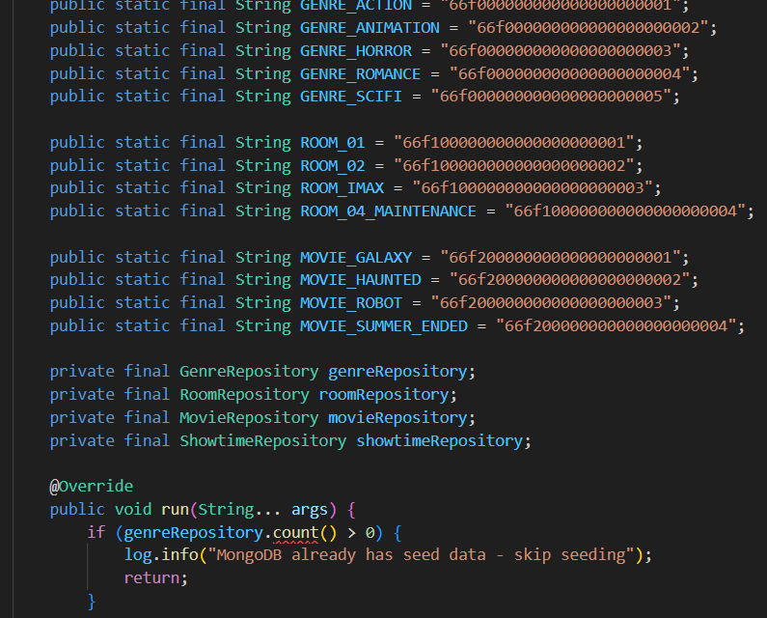
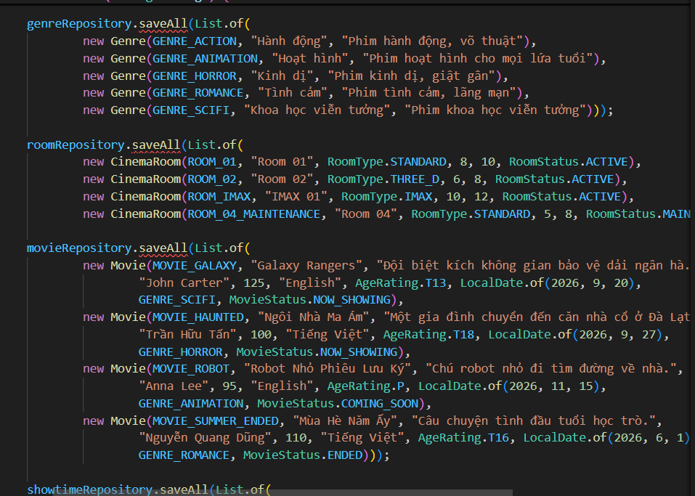
Commit: feat(movie): implement showtime cancel and search by movie and date

TODO 4.4, 5.4, 6.5 – Controller của movie-service
Giải thích TODO 4.4, 5.4, 6.5: Controller của movie-service cho genres, rooms, movies, showtimes. GET công khai, các thao tác ghi chỉ ADMIN (gateway kiểm tra). GET /api/showtimes/{id} được booking-service gọi qua Feign.
Commit: feat(movie): expose genre and room endpoints
feat(movie): expose movie endpoint
feat(movie): expose showtime endpoints
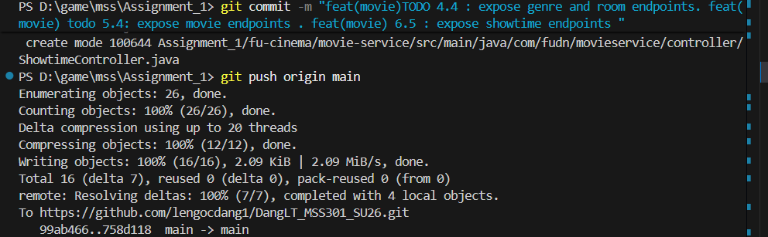

Chạy và kiểm tra movie-service (Bước 3.12)
Giải thích: Chạy movie-service, DataSeeder nạp dữ liệu mẫu đúng một lần (khởi động lại sẽ bỏ qua), rồi kiểm tra bằng curl và mongosh: ticketPrice phải là Decimal128.
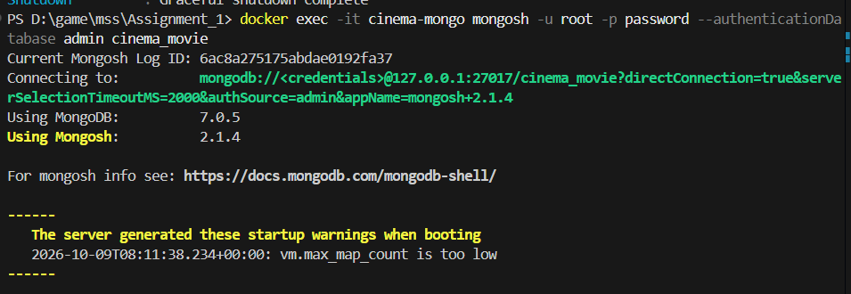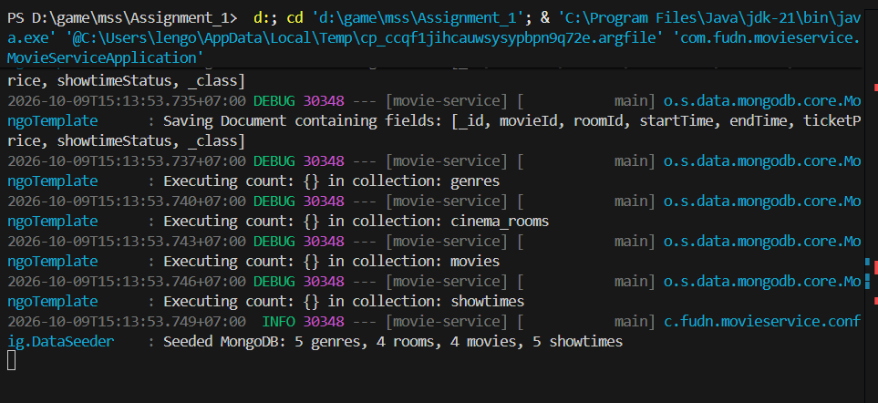
Commit: (feat) fix and Movie service
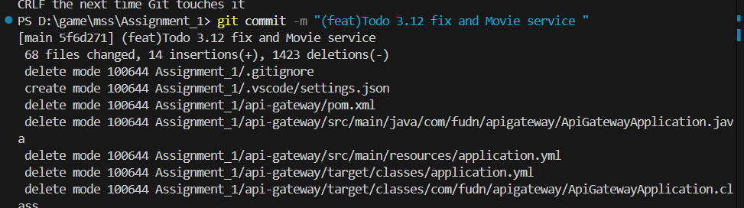

F7–F9 – booking-service với MySQL
Giải thích: booking-service: đặt vé, xem lịch sử, hủy vé và báo cáo doanh thu trên MySQL. Service gọi movie-service qua OpenFeign để lấy giá vé, phòng và giờ chiếu; không tin dữ liệu giá do client gửi.

TODO 0.3, 7.1 – pom.xml và OpenFeign
Giải thích TODO 0.3: Sinh project bằng start.spring.io (Java 21, Spring Boot 4.1.0) và chỉnh pom.xml: customer-service dùng JPA + Flyway + mssql-jdbc, movie-service dùng Spring Data MongoDB, booking-service dùng JPA + Flyway + MySQL. Commit chỉ gồm project vừa sinh, chưa có nghiệp vụ.
Giải thích TODO 7.1: Thêm OpenFeign và BOM Spring Cloud 2025.1.3 (khớp Spring Boot 4.1.x) vào booking-service, cùng @EnableFeignClients ở lớp main.
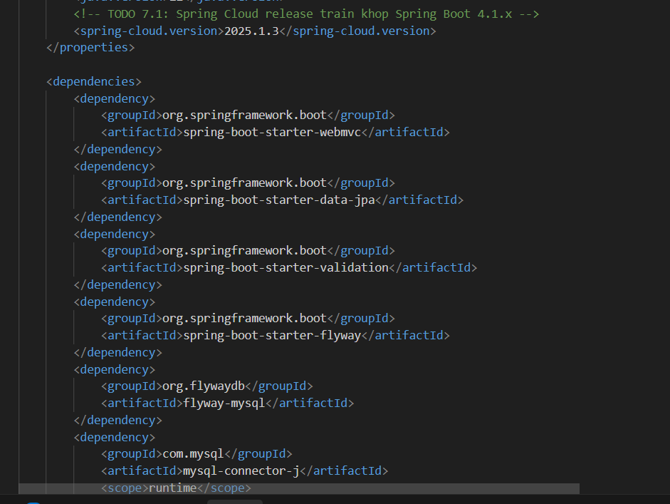
build(booking): add openfeign and spring cloud bom
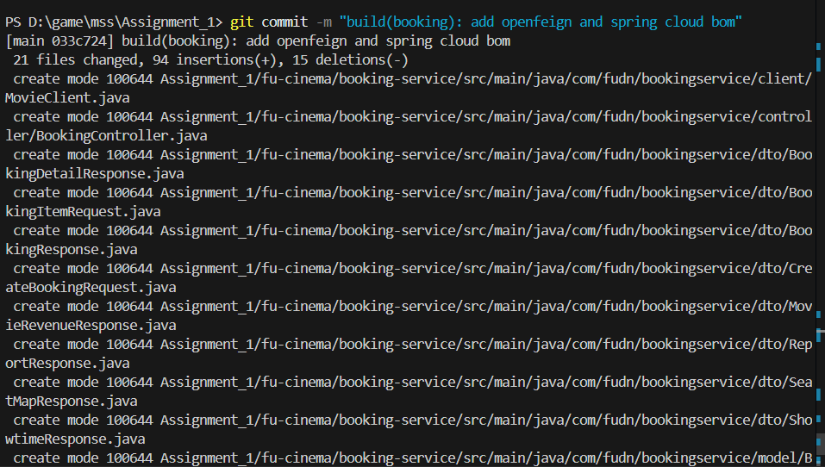

TODO 7.2 – Flyway V1__init.sql (MySQL)
Giải thích: Migration MySQL: booking và booking_detail. showtime_id là VARCHAR(24) vì là ObjectId của MongoDB, tham chiếu logic (không FK). booking_detail lưu snapshot tên phim, phòng, giờ chiếu để lịch sử không đổi khi movie-service thay đổi. Không đặt UNIQUE(showtime_id, seat_code) vì ghế của booking đã hủy phải bán lại được.
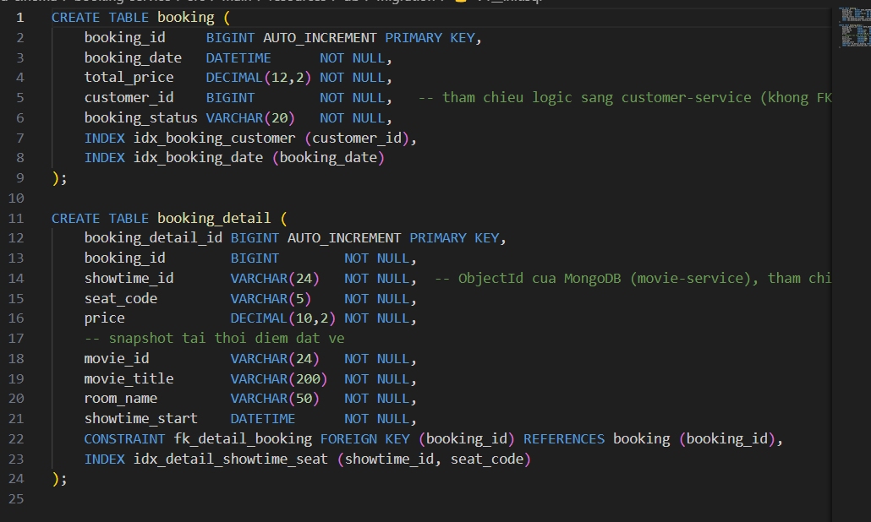
Commit: feat(booking): add mysql migration with varchar object id columns
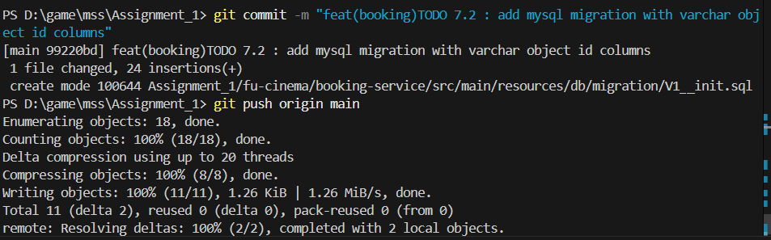

TODO 7.3 – Entity Booking và BookingDetail
Giải thích: Entity Booking (1-N) BookingDetail với cascade ALL, enum BookingStatus (CONFIRMED/CANCELLED).
Commit: feat(booking): add Booking and BookingDetail entities
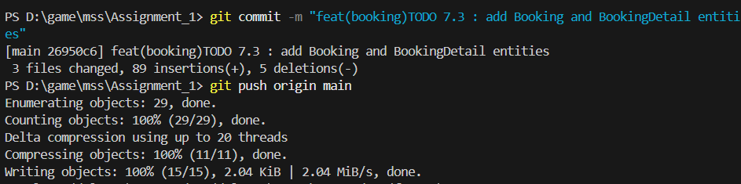

TODO 9.1 – Repository truy vấn báo cáo
Giải thích: Truy vấn JPQL lấy booking CONFIRMED trong khoảng [from, to) sắp xếp giảm dần theo ngày; ngày kết thúc được cộng thêm 1 ngày ở service để bao trọn cả ngày cuối.
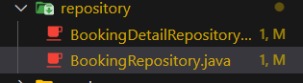
Commit: feat(booking): add report query by booking date range
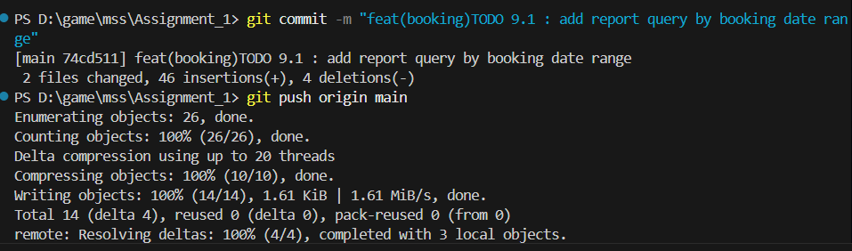

TODO 7.4 – MovieClient (OpenFeign)
Giải thích: MovieClient là Feign client gọi trực tiếp movie-service (GET /api/showtimes/{id}). DTO ShowtimeResponse là bản sao contract; ID là String, trạng thái là String để không phụ thuộc enum của service khác.
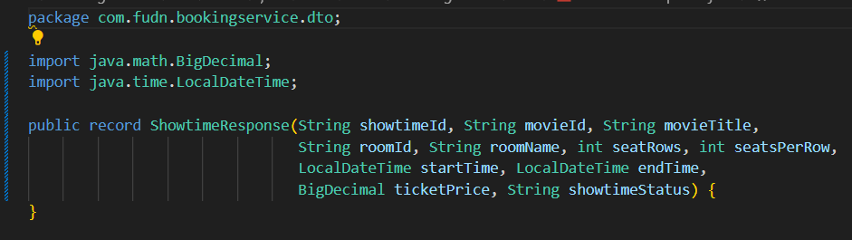
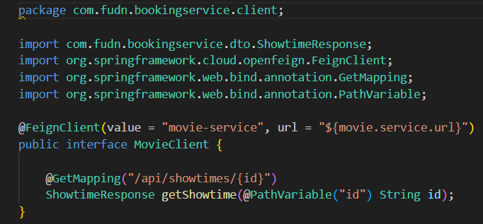
Commit: feat(booking): add MovieClient feign client with string showtime I

Chạy và kiểm tra booking-service (Bước 4.10)
Giải thích: Chạy booking-service và kiểm tra sơ đồ ghế: showtime seed có 80 ghế. Nếu tắt movie-service thì API trả 503 (BR14).

F10 – api-gateway
Giải thích: api-gateway (cổng 9000) là điểm vào duy nhất: xác thực JWT, kiểm tra quyền theo role, ghi đè header X-User-* rồi chuyển request tới đúng service. Các service phía sau không cần Spring Security.

TODO 0.4 – Khởi tạo api-gateway
Giải thích: Khởi tạo api-gateway bằng Spring Cloud Gateway Server Web MVC, OAuth2 Resource Server và Actuator.
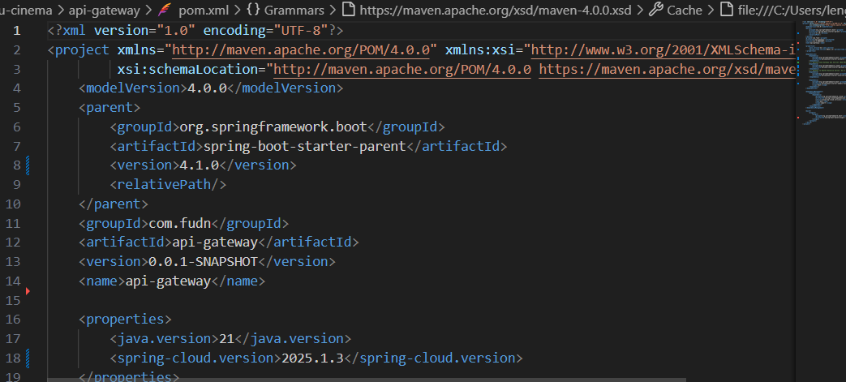
Commit: (feat) Todo 0.3 Generate project & `pom.xml

TODO 10.1 – application.properties của gateway
Giải thích: Khai báo địa chỉ ba service phía sau và app.jwt.secret (phải trùng customer-service).
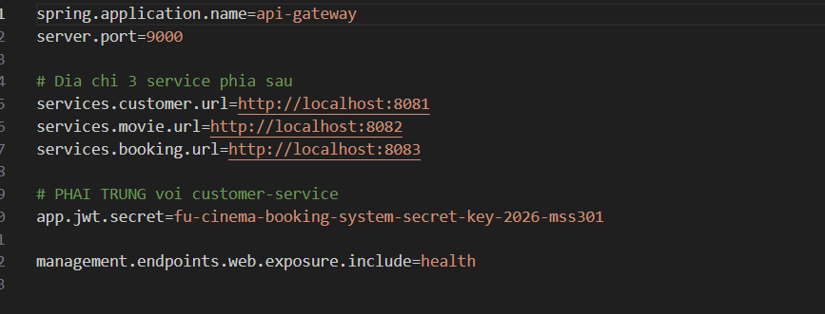
Commit: chore(gateway): configure service urls and jwt secret

TODO 10.2 – UserHeaderFilter
Giải thích: UserHeaderFilter chạy trước khi chuyển tiếp: xóa mọi header X-User-* do client tự gửi (chống giả mạo) rồi chèn lại X-User-Id, X-User-Email, X-User-Role từ JWT đã xác thực.
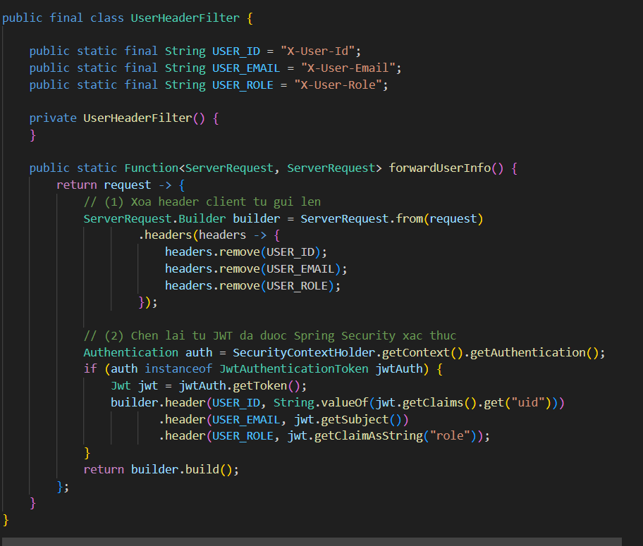
Commit: feat(gateway): forward user context headers from jw

TODO 10.3 – Routes
Giải thích: Định tuyến theo đường dẫn: /api/auth và /api/customers tới customer-service, /api/genres /rooms /movies /showtimes tới movie-service, /api/bookings tới booking-service.
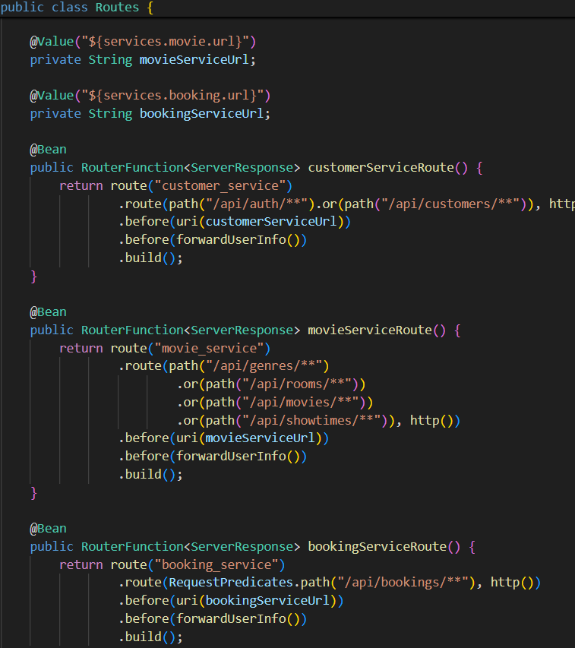
Commit: feat(gateway): add routes for customer, movie and booking services
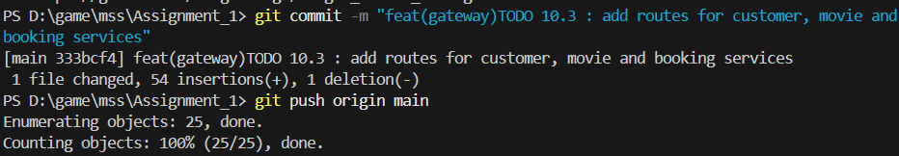

TODO 10.4 – SecurityConfig (JWT và phân quyền)
Giải thích: Gateway verify JWT HS256 và phân quyền theo role. Quy tắc được duyệt từ trên xuống nên quy tắc cụ thể (public, /me, /my) đặt trước quy tắc tổng quát. Không token trả 401, sai role trả 403.
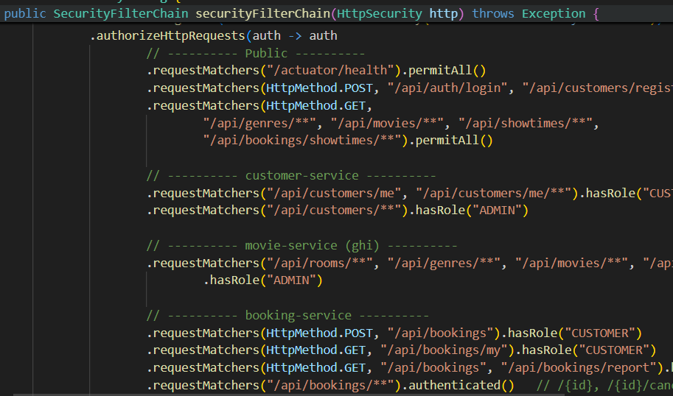
Commit: feat(gateway): secure endpoints with jwt and role-based rule
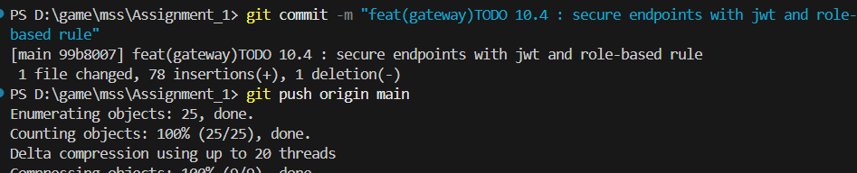

Chạy và kiểm tra api-gateway (Bước 5.6)
Giải thích: Chạy gateway và kiểm tra: /actuator/health trả UP, gọi API cần đăng nhập mà không có token trả 401.
curl http://localhost:9000/actuator/health # {"status":"UP"}
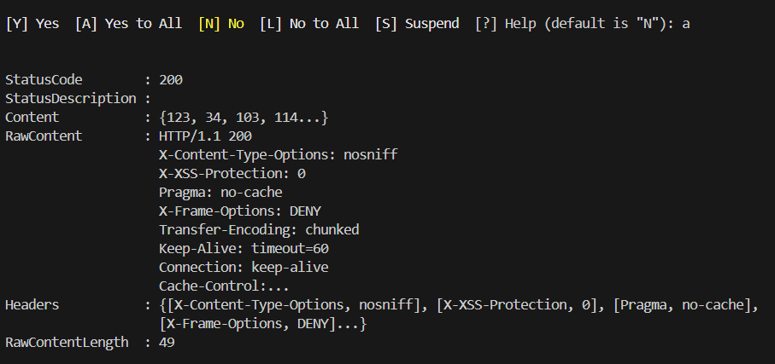
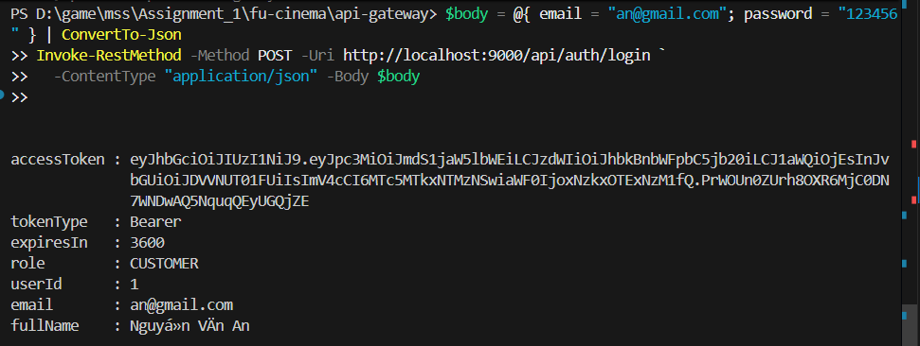

Chạy toàn hệ thống (Bước 6)
Giải thích: Khởi động đúng thứ tự: Docker, customer-service, movie-service, booking-service, api-gateway; rồi kiểm tra bằng request đi qua cổng 9000.
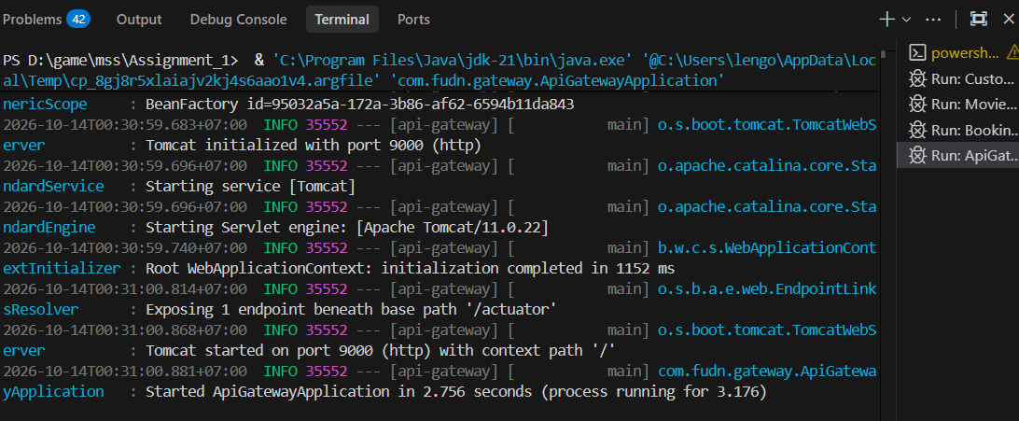
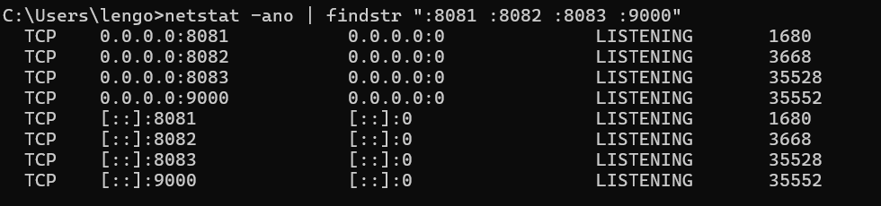
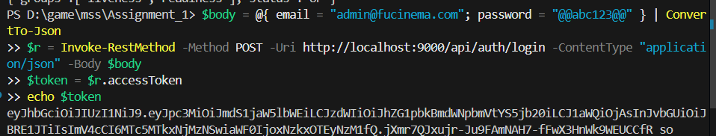
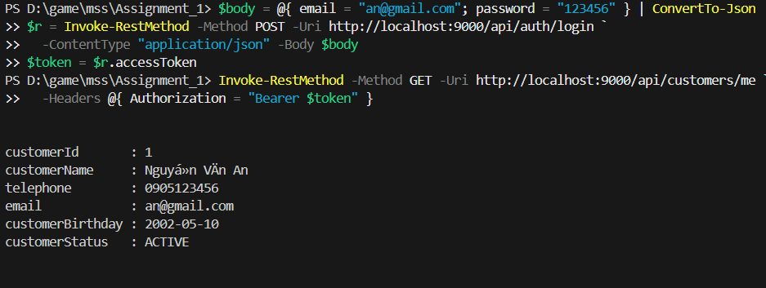
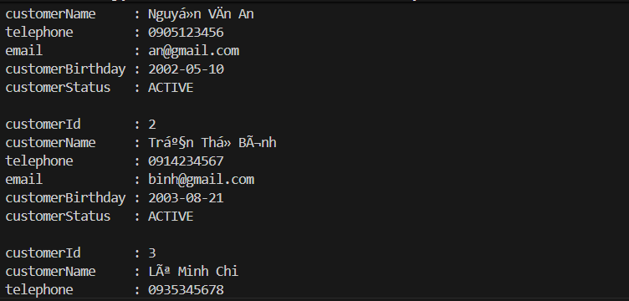

F11 – Kiểm thử API bằng Postman
Giải thích: Kiểm thử bằng Postman: mọi request gọi qua {{gateway}} = http://localhost:9000, gắn Bearer token theo vai trò. Mỗi request có kỳ vọng mã trạng thái (200/201/204/400/401/403/404/409) để chứng minh nghiệp vụ và phân quyền đúng.

TODO 11.1 – 11.3 Collection Postman: Folder 01-Auth và 02-Customer
Giải thích: Mỗi request đặt tên theo số thứ tự test (1.1, 1.2...) kèm mã trạng thái kỳ vọng. Folder 01-Auth kiểm tra đăng nhập (200/401/403/400) và truy cập thiếu/sai token; Folder 02-Customer kiểm tra đăng ký, hồ sơ, đổi mật khẩu, CRUD của Admin và việc gateway ghi đè header X-User-Id giả.
Folder 01-Auth (F1)
1.1 Login Admin → 200
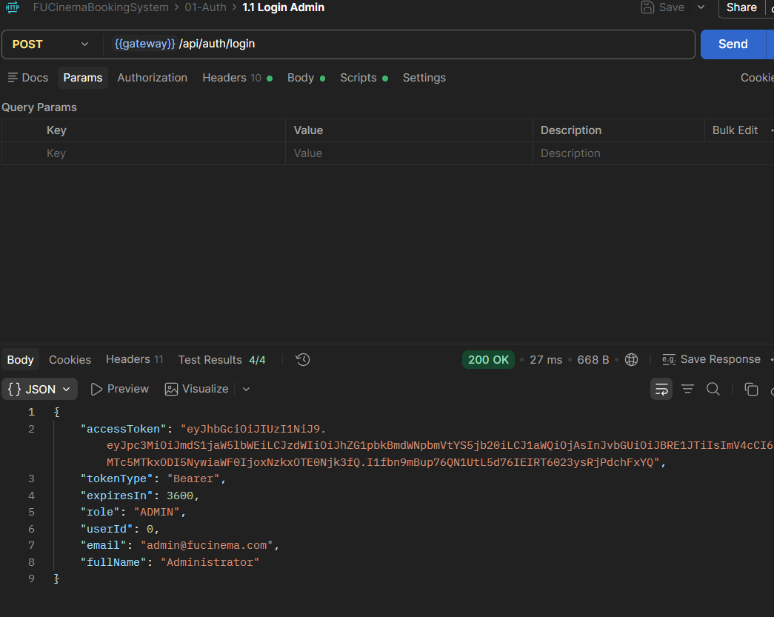
Giải thích: Request POST {{gateway}}/api/auth/login đăng nhập bằng tài khoản Admin, gọi qua API Gateway (cổng 9000). Kết quả 200 OK; body JSON gồm accessToken (JWT HS256), tokenType = Bearer, expiresIn = 3600 giây, role = ADMIN, userId = 0 (quy ước ID của Admin), email admin@fucinema.com và fullName = Administrator. Tab Test Results hiển thị 4/4 bài kiểm tra tự động đạt. Token này được dùng lại ở các request của Admin (biến {{adminToken}}).
1.2 Login Customer → 200
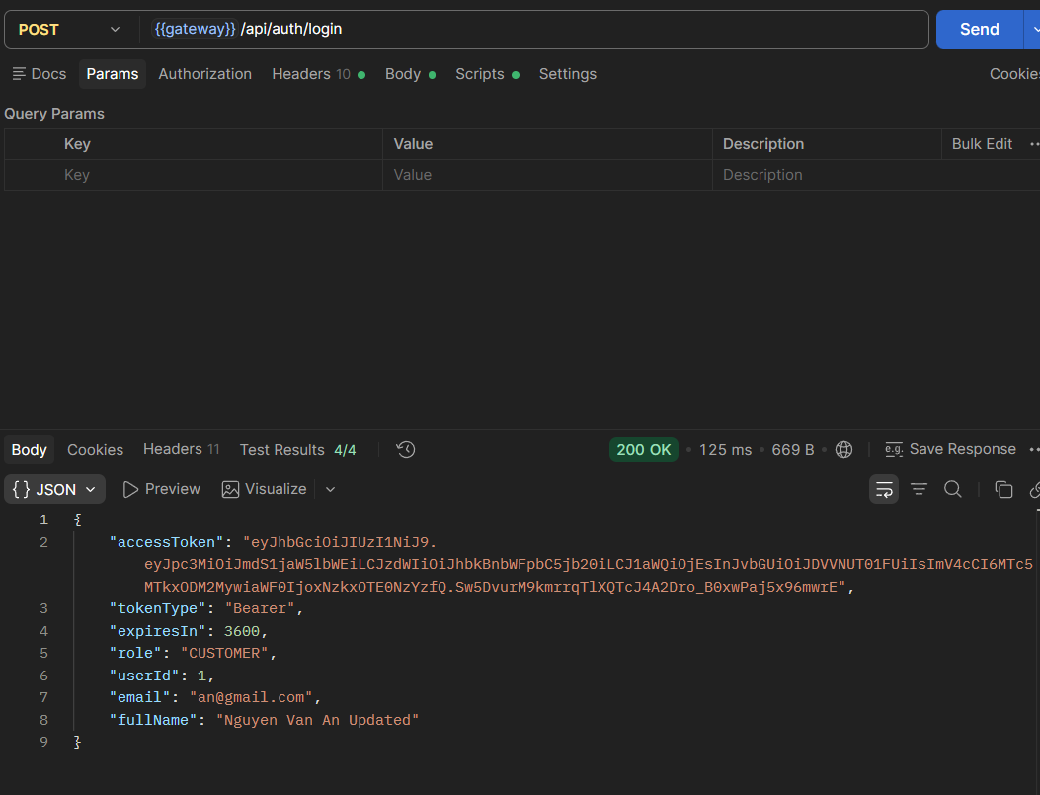
Giải thích: Đăng nhập bằng tài khoản Customer an@gmail.com. Kết quả 200 OK; role = CUSTOMER, userId = 1, fullName = "Nguyen Van An Updated" (tên đã được cập nhật so với dữ liệu seed). Test Results 4/4 đạt; accessToken được lưu để dùng cho các request của Customer (biến {{customerToken}}).
1.3 Login – sai mật khẩu → 401
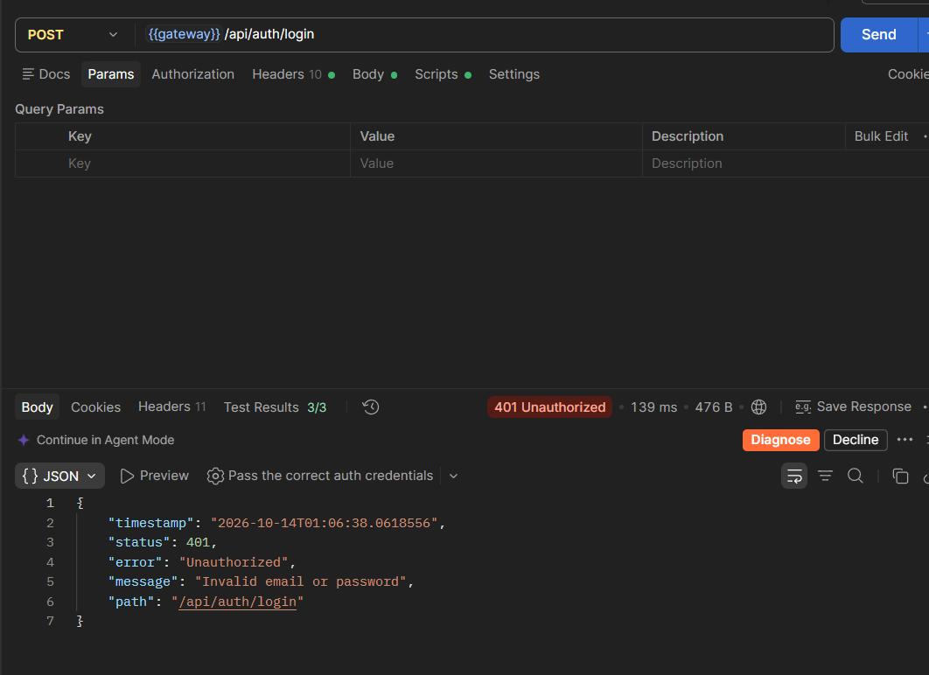
Giải thích: Đăng nhập với mật khẩu sai. Hệ thống trả 401 Unauthorized, body theo định dạng lỗi chung (timestamp, status, error, message, path) với message "Invalid email or password". Thông báo giống nhau cho cả trường hợp sai email và sai mật khẩu để không làm lộ email nào đã tồn tại. Test Results 3/3 đạt.
1.4 Login – tài khoản INACTIVE → 403
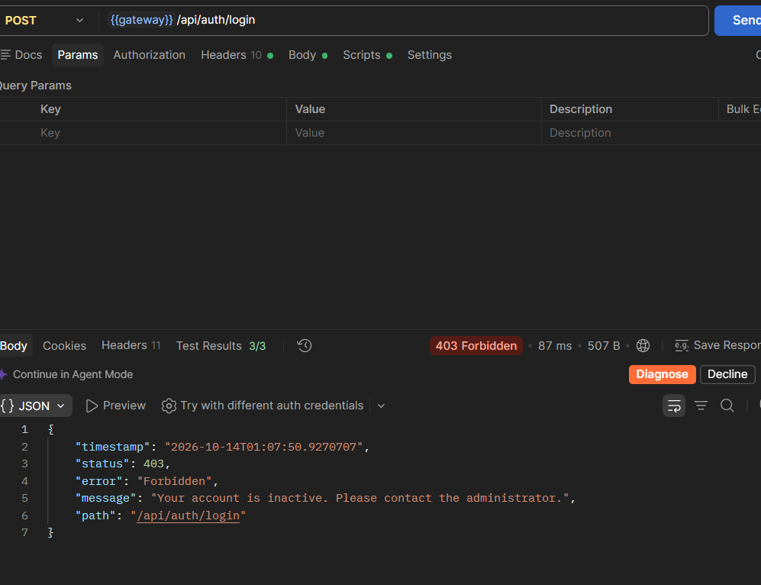
Giải thích: Đăng nhập bằng tài khoản có trạng thái INACTIVE. Hệ thống trả 403 Forbidden với message "Your account is inactive. Please contact the administrator." – thể hiện đúng quy tắc BR02: tài khoản bị khóa không được đăng nhập. Test Results 3/3 đạt.
1.5 Login – validation error → 400
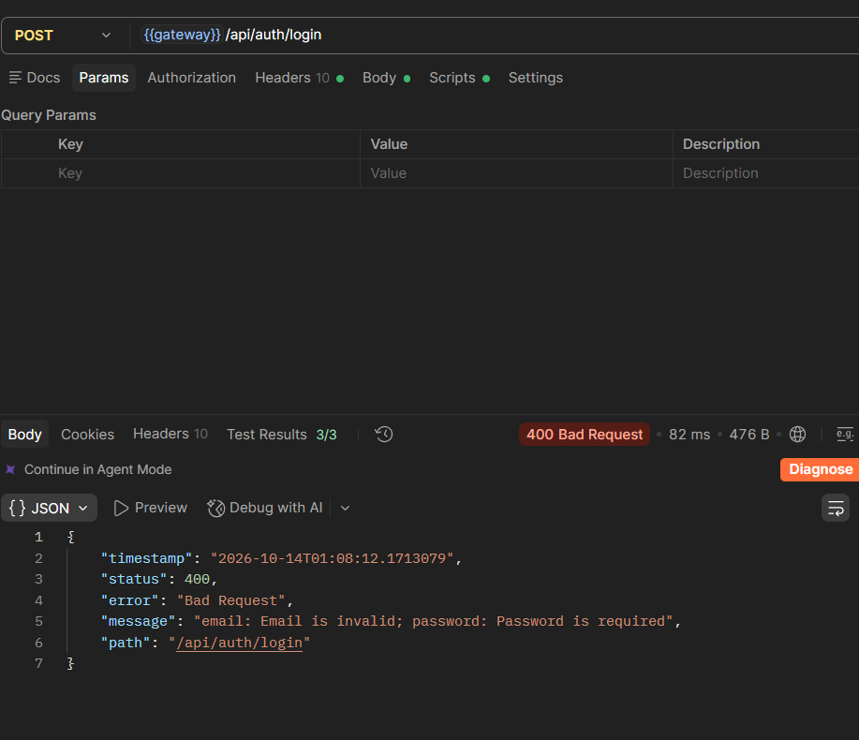
Giải thích: Đăng nhập với body không hợp lệ (email sai định dạng, thiếu password). Bean Validation (@Valid) trả 400 Bad Request, message gom lỗi theo từng trường: "email: Email is invalid; password: Password is required". Test Results 3/3 đạt.
1.6 GET /customers/me – không token → 401
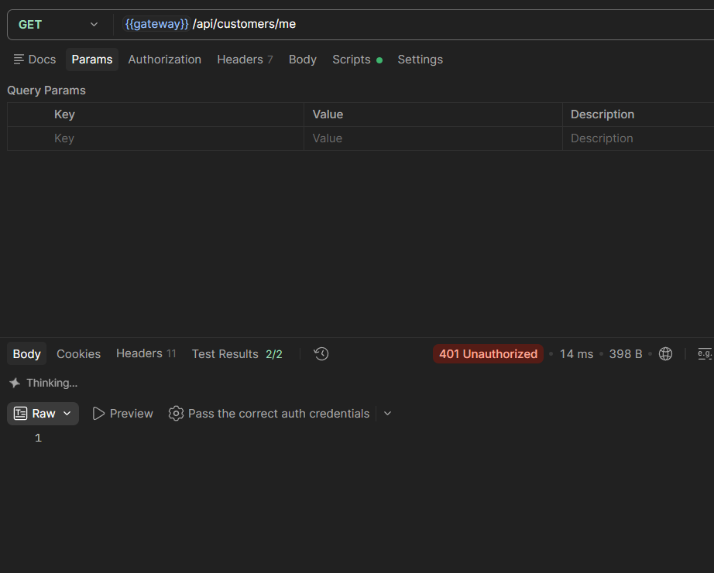
Giải thích: Gọi GET {{gateway}}/api/customers/me mà không gửi Bearer token. API Gateway chặn ngay và trả 401 Unauthorized (body rỗng, thời gian phản hồi chỉ 14 ms) vì request chưa được xác thực; request không được chuyển tiếp tới customer-service. Test Results 2/2 đạt.
1.7 GET /customers/me – token sai → 401
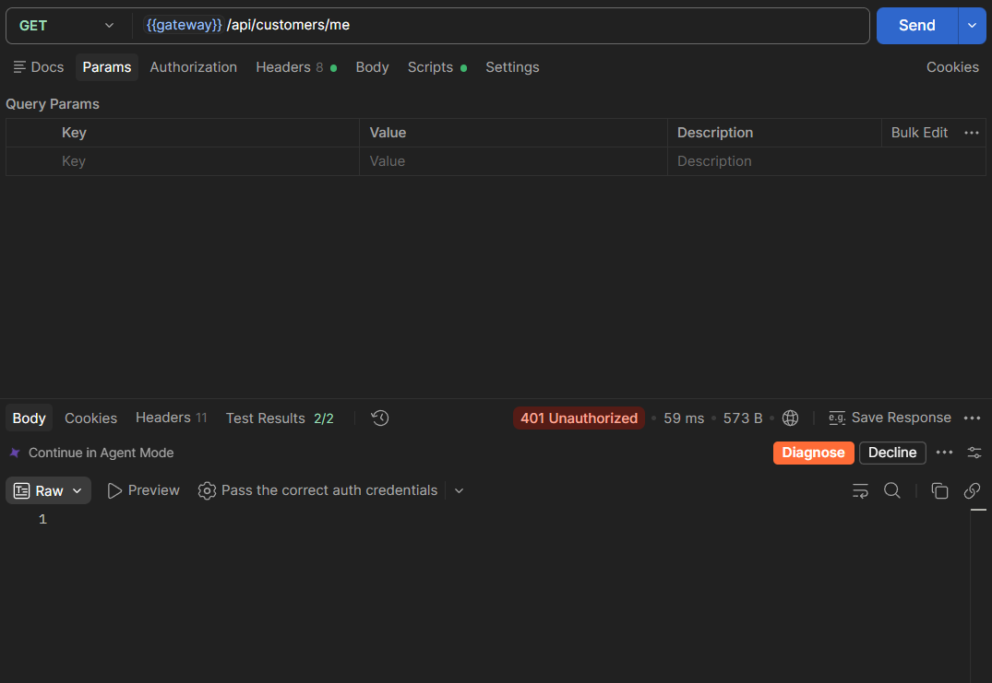
Giải thích: Gọi GET {{gateway}}/api/customers/me với token sai/không hợp lệ. Gateway kiểm tra chữ ký và hạn của JWT không thành công nên trả 401 Unauthorized (body rỗng). Test Results 2/2 đạt.
Folder 02-Customer (F2, F3)
2.1 Register new customer
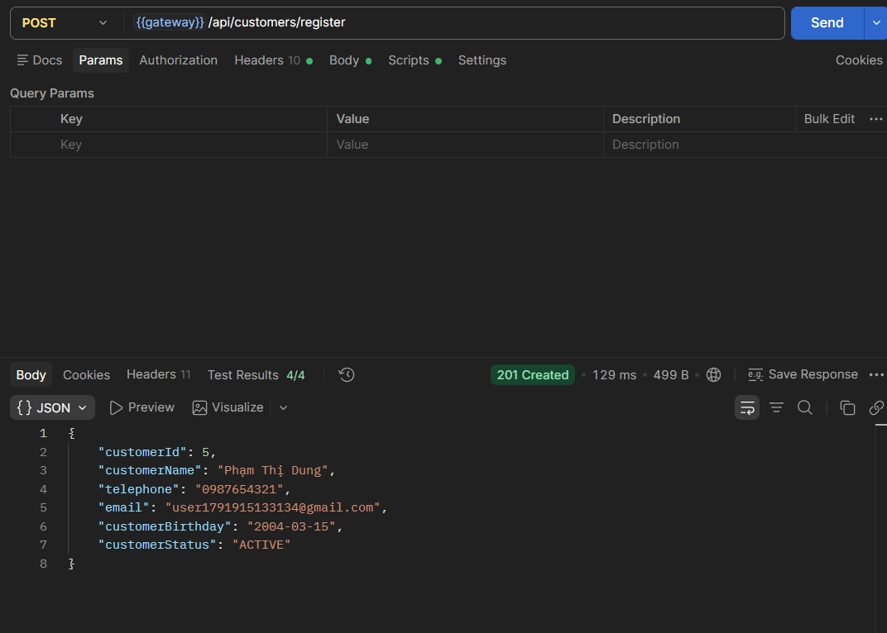
Giải thích: Đăng ký khách hàng mới qua POST {{gateway}}/api/customers/register (endpoint công khai). Kết quả 201 Created; hệ thống tạo customerId = 5 cho "Phạm Thị Dung", telephone 0987654321, birthday 2004-03-15, customerStatus = ACTIVE. Email được sinh theo timestamp để mỗi lần chạy không bị trùng; response không chứa trường password. Test Results 4/4 đạt.
2.2 Register – email trùng → 409
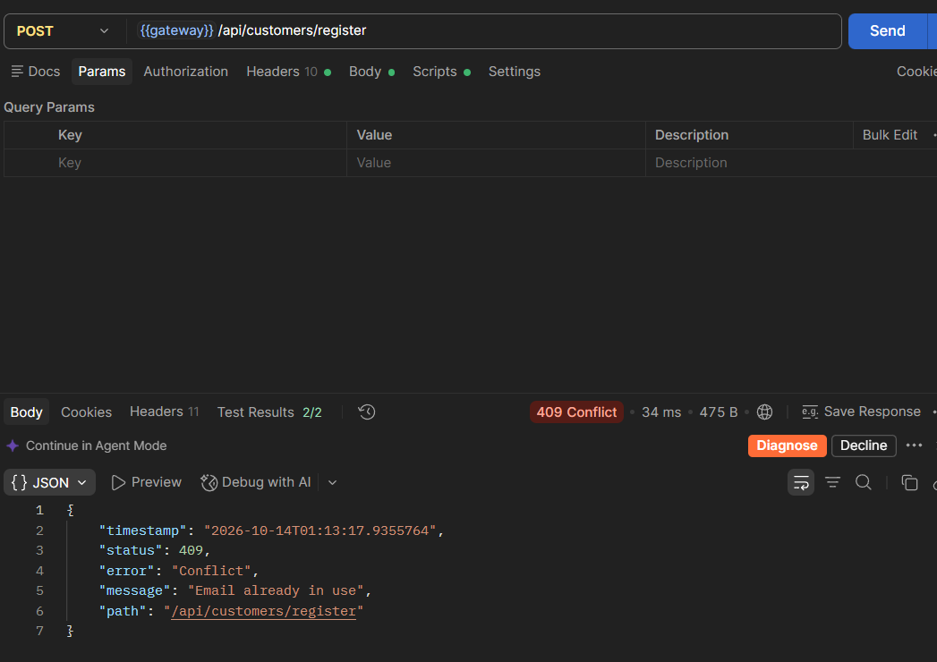
Giải thích: Đăng ký lại với email đã tồn tại. Hệ thống trả 409 Conflict với message "Email already in use" – thể hiện đúng quy tắc BR01: email phải là duy nhất. Test Results 2/2 đạt.
2.3 Register – validation nhiều lỗi → 400
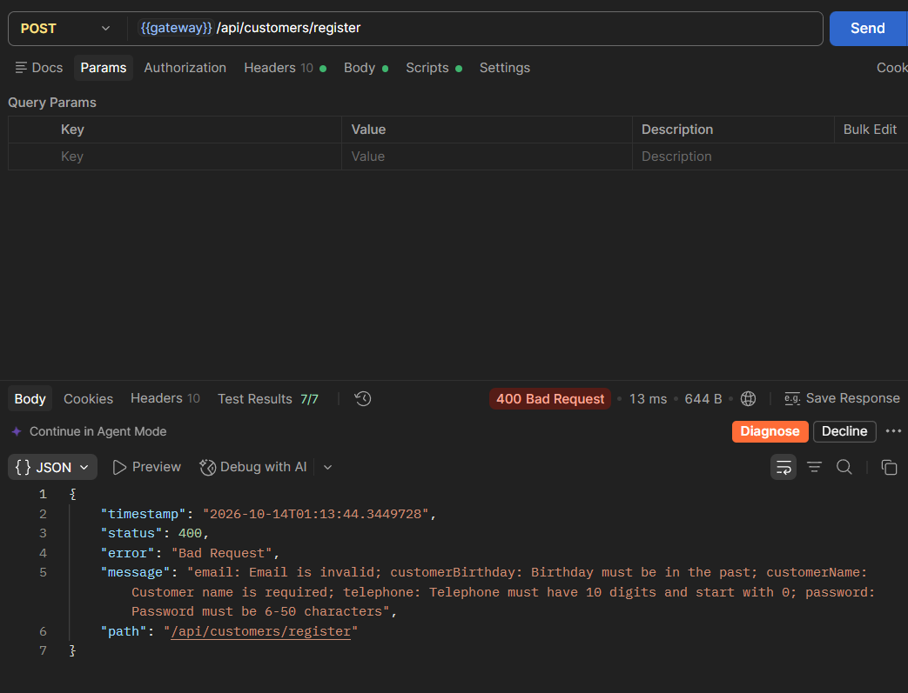
Giải thích: Đăng ký với dữ liệu sai ở nhiều trường cùng lúc. Hệ thống trả 400 Bad Request và gom tất cả lỗi trong một message: email không hợp lệ, birthday phải ở quá khứ, customerName bắt buộc, telephone phải gồm 10 chữ số và bắt đầu bằng 0, password phải từ 6–50 ký tự. Test Results 7/7 đạt.
2.4 Login customer mới → lưu customer2Token
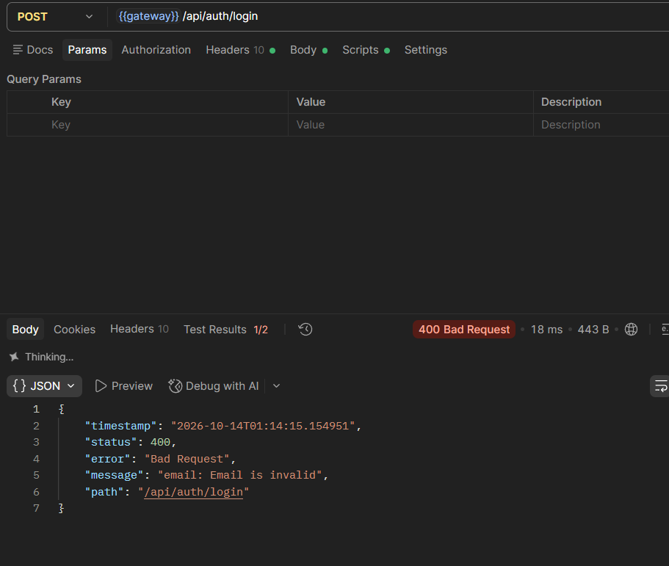
Giải thích: Request POST {{gateway}}/api/auth/login dùng để đăng nhập tài khoản customer vừa đăng ký và lưu token vào biến customer2Token. Ở lần chụp này phản hồi là 400 Bad Request với message "email: Email is invalid" (email gửi lên chưa đúng định dạng); Test Results 1/2 đạt.
2.5 GET /customers/me (customerToken)
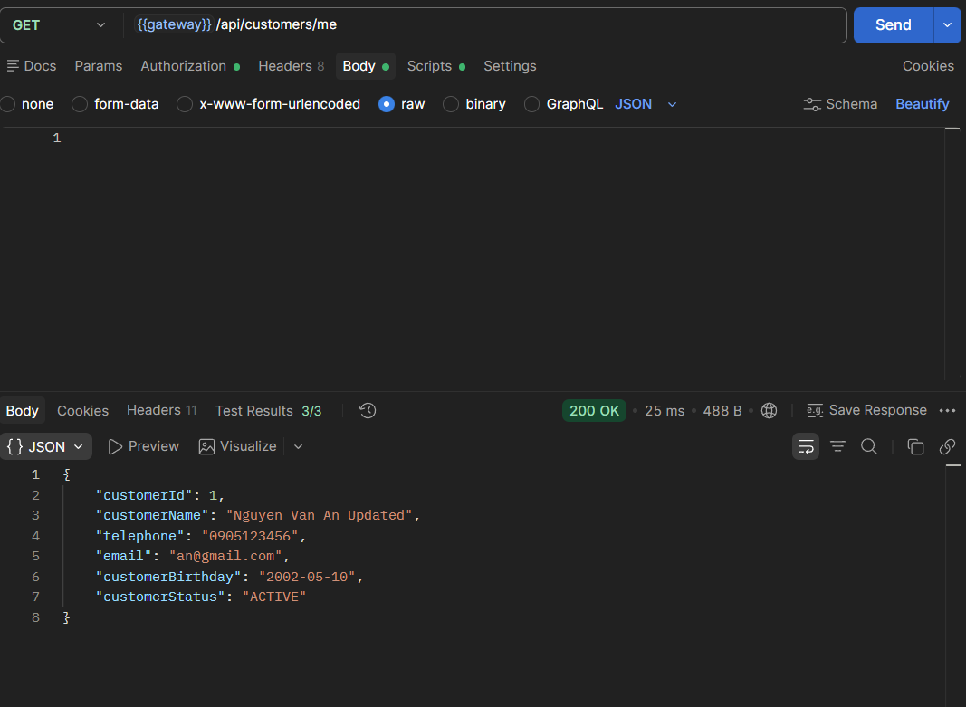
Giải thích: Xem hồ sơ cá nhân bằng GET {{gateway}}/api/customers/me với Bearer token của Customer. Kết quả 200 OK; trả về customerId = 1, telephone 0905123456, email an@gmail.com, birthday 2002-05-10, status ACTIVE. ID người dùng được Gateway lấy từ JWT và chèn vào header X-User-Id nên Customer chỉ xem được hồ sơ của chính mình. Test Results 3/3 đạt.
2.6 PUT /customers/me – update profile
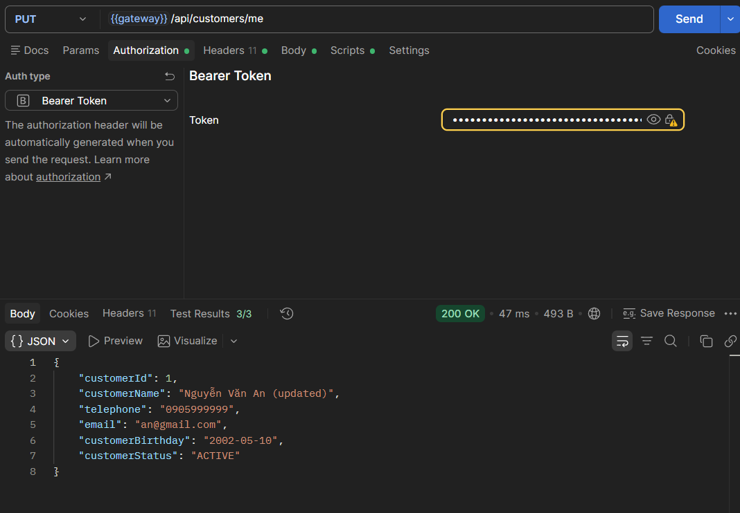
Giải thích: Cập nhật hồ sơ bằng PUT {{gateway}}/api/customers/me (Authorization: Bearer Token). Kết quả 200 OK; customerName đổi thành "Nguyễn Văn An (updated)", telephone đổi thành 0905999999, các trường khác giữ nguyên. Test Results 3/3 đạt.
2.7 PUT /customers/me/password – sai oldPassword → 400
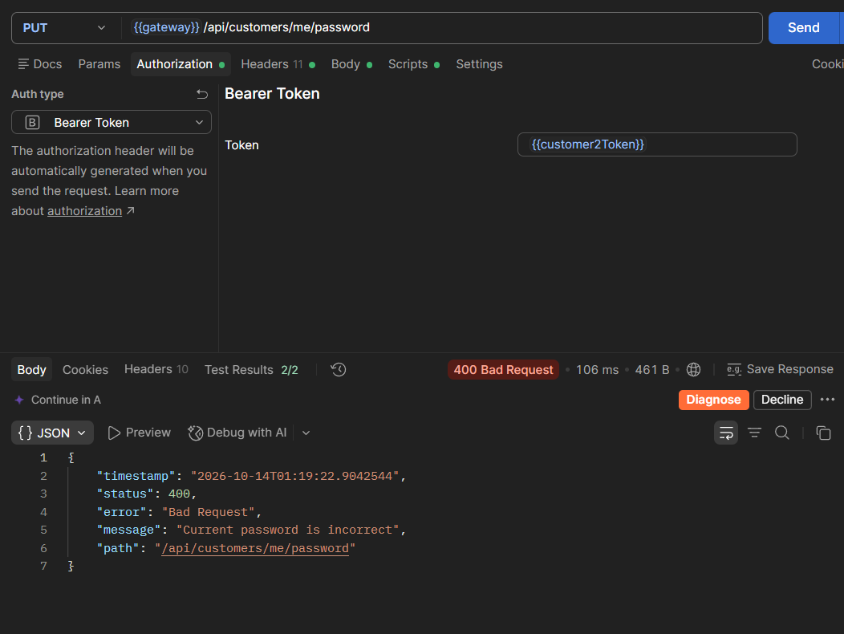
Giải thích: Đổi mật khẩu với oldPassword sai bằng PUT {{gateway}}/api/customers/me/password (token {{customer2Token}}). Hệ thống trả 400 Bad Request với message "Current password is incorrect", mật khẩu không bị thay đổi. Test Results 2/2 đạt.
2.8 PUT /customers/me/password – đổi thành công → 204
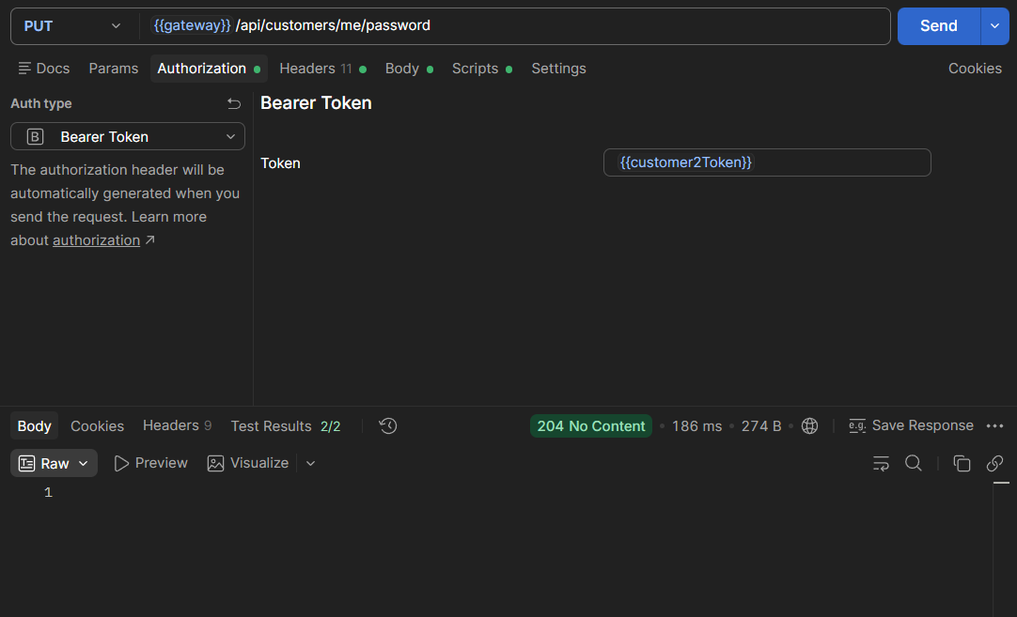
Giải thích: Đổi mật khẩu thành công với oldPassword đúng. Hệ thống trả 204 No Content (body rỗng) – theo thiết kế API không trả dữ liệu khi đổi mật khẩu. Test Results 2/2 đạt.
2.9 Login customer2 với pass mới → cập nhật customer2Token
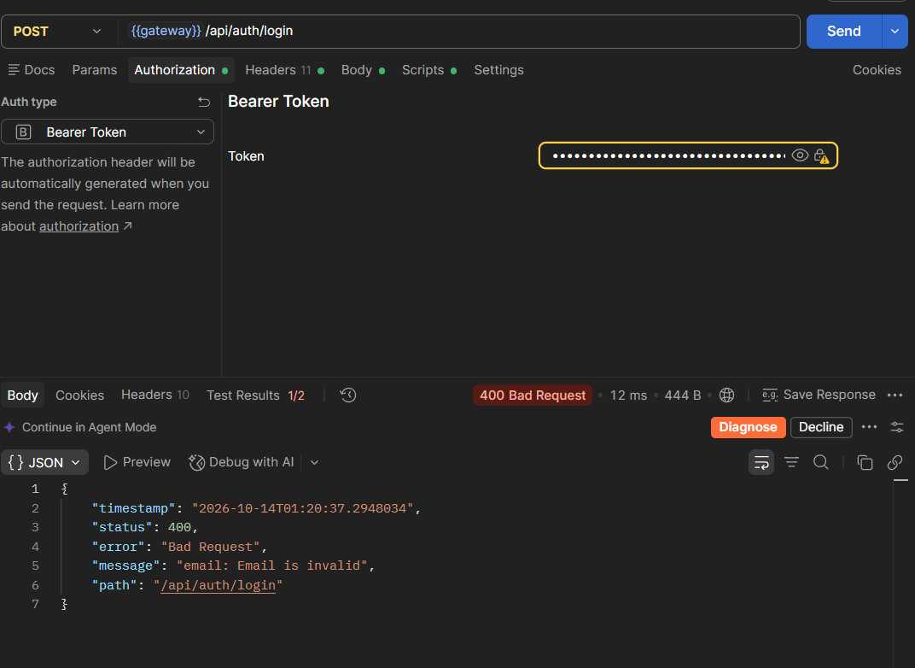
Giải thích: Request POST {{gateway}}/api/auth/login dùng để đăng nhập lại bằng mật khẩu mới và cập nhật biến customer2Token. Ở lần chụp này phản hồi là 400 Bad Request với message "email: Email is invalid"; Test Results 1/2 đạt.
2.10 GET /customers – Customer → 403
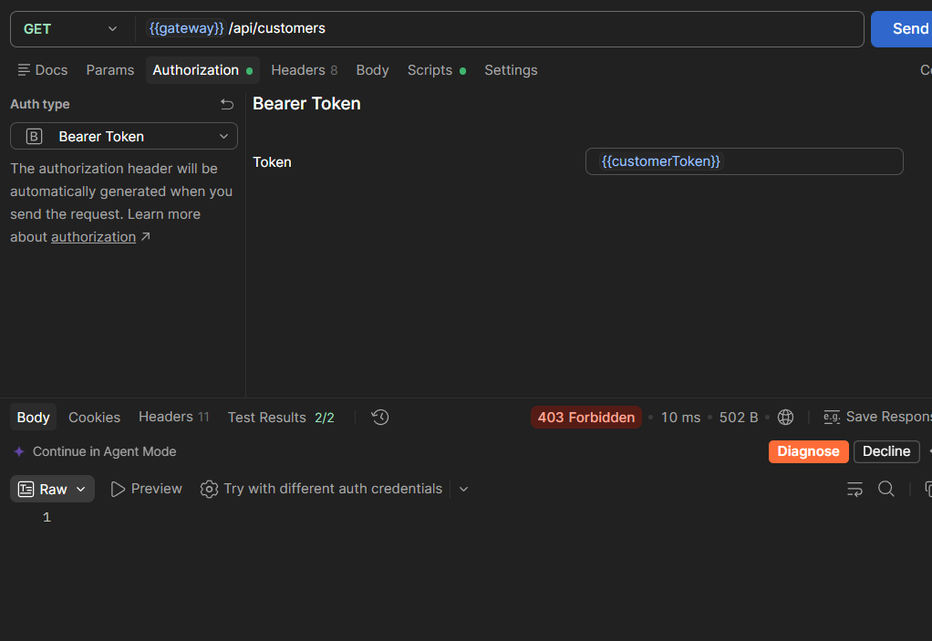
Giải thích: Customer gọi GET {{gateway}}/api/customers (API danh sách chỉ dành cho Admin) với token {{customerToken}}. Gateway kiểm tra vai trò và trả 403 Forbidden (body rỗng) – đúng phân quyền: đã xác thực nhưng không đủ quyền. Test Results 2/2 đạt.
2.11 GET /customers?keyword=gmail (Admin) → ≥3
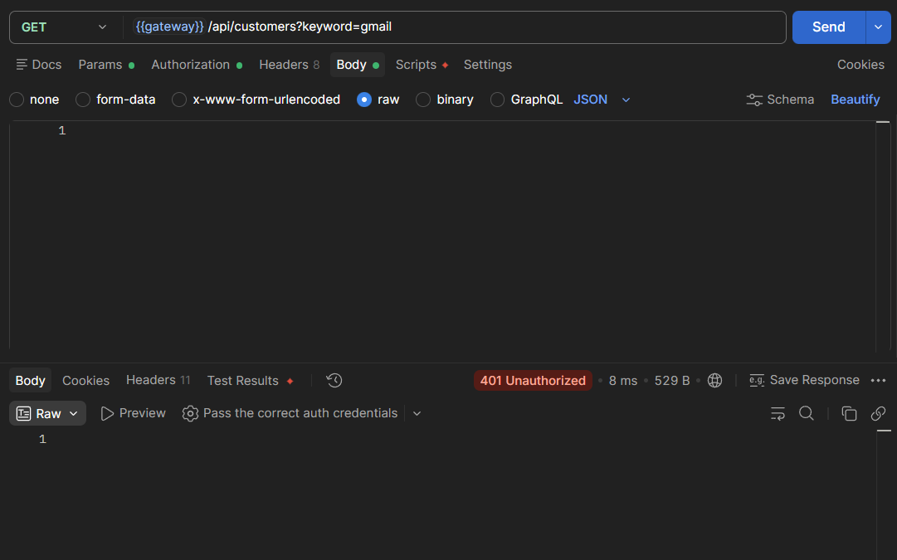
Giải thích: Tìm kiếm khách hàng bằng GET {{gateway}}/api/customers?keyword=gmail (query param keyword) bằng token Admin. Ở lần chụp này Gateway trả 401 Unauthorized (body rỗng) nên chưa có danh sách kết quả; các test hiển thị chưa đạt.
2.12 GET /customers/99999 → 404
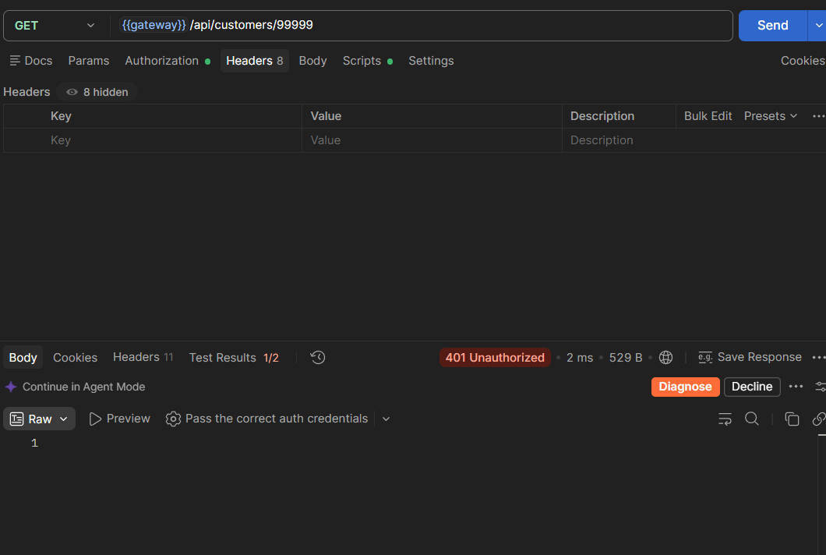
Giải thích: Tra cứu khách hàng không tồn tại bằng GET {{gateway}}/api/customers/99999 (kỳ vọng 404 Not Found). Ở lần chụp này Gateway trả 401 Unauthorized (body rỗng, 2 ms); Test Results 1/2 đạt.
2.13 POST /customers (Admin create)
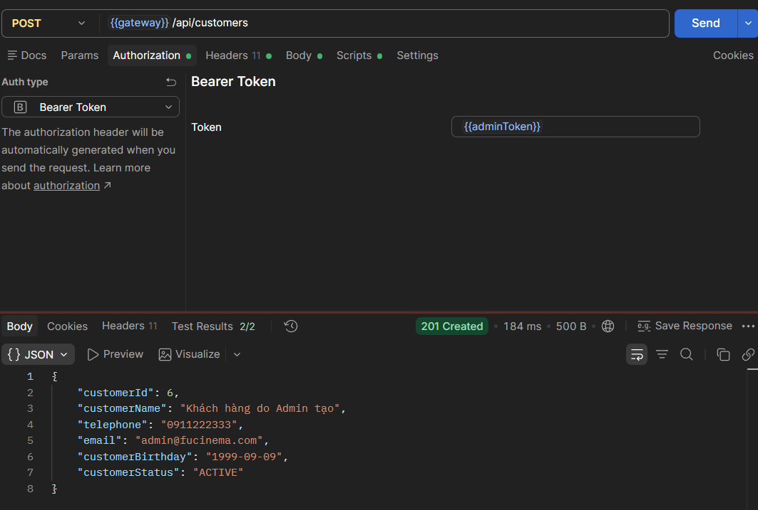
Giải thích: Admin tạo khách hàng mới bằng POST {{gateway}}/api/customers (Bearer token {{adminToken}}). Kết quả 201 Created; customerId = 6, customerName "Khách hàng do Admin tạo", telephone 0911222333, birthday 1999-09-09, customerStatus = ACTIVE. ID này được lưu vào biến {{adminCreatedId}} để dùng cho các request sau (cập nhật, xóa, xem lại). Test Results 2/2 đạt.
2.14 PUT /customers/{{adminCreatedId}} (Admin update)
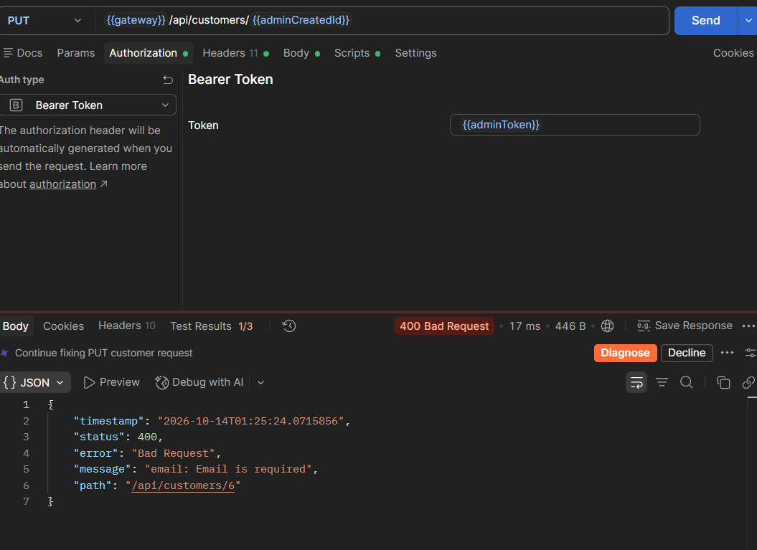
Giải thích: Admin cập nhật khách hàng vừa tạo bằng PUT {{gateway}}/api/customers/{{adminCreatedId}} (đường dẫn thực tế /api/customers/6, token {{adminToken}}). Ở lần chụp này hệ thống trả 400 Bad Request với message "email: Email is required" do body gửi lên thiếu trường email bắt buộc; Test Results 1/3 đạt.
2.15 DELETE /customers/{{adminCreatedId}} → 204
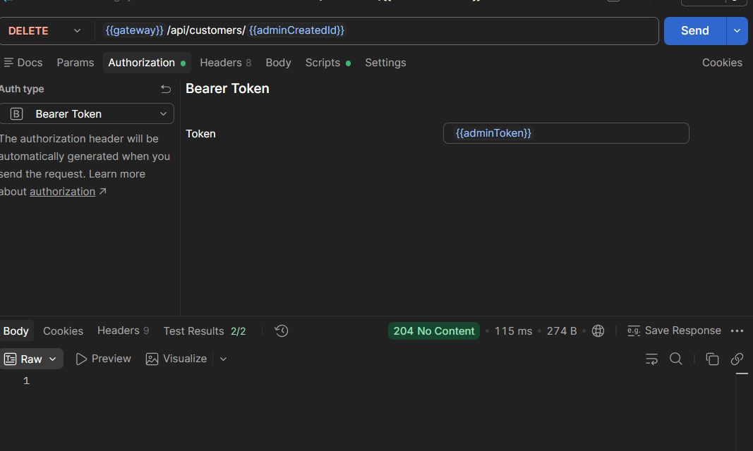
Giải thích: Admin xóa khách hàng bằng DELETE {{gateway}}/api/customers/{{adminCreatedId}}. Kết quả 204 No Content (body rỗng). Đây là xóa mềm: bản ghi không bị xóa khỏi CSDL mà chỉ chuyển sang INACTIVE. Test Results 2/2 đạt.
2.16 GET /customers/{{adminCreatedId}} → INACTIVE
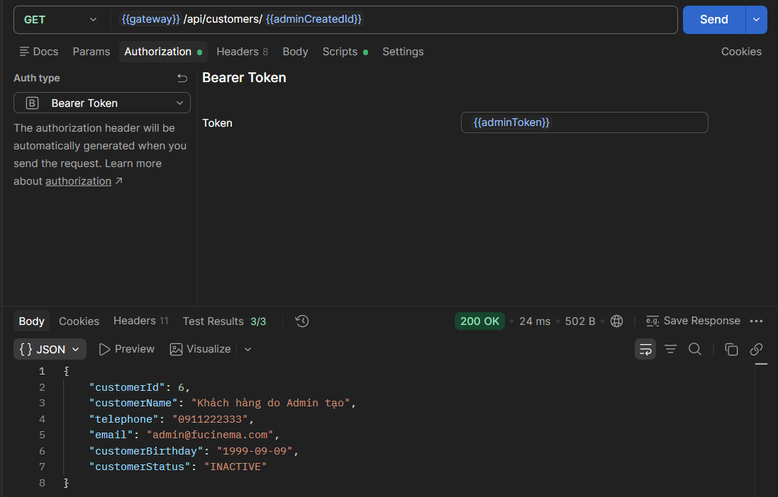
Giải thích: Xem lại khách hàng vừa xóa bằng GET {{gateway}}/api/customers/{{adminCreatedId}}. Kết quả 200 OK nhưng customerStatus = "INACTIVE" – xác nhận xóa mềm đã hoạt động, dữ liệu vẫn được giữ lại để không mất lịch sử đặt vé. Test Results 3/3 đạt.
2.17 GET /customers/me (adminToken) → 403
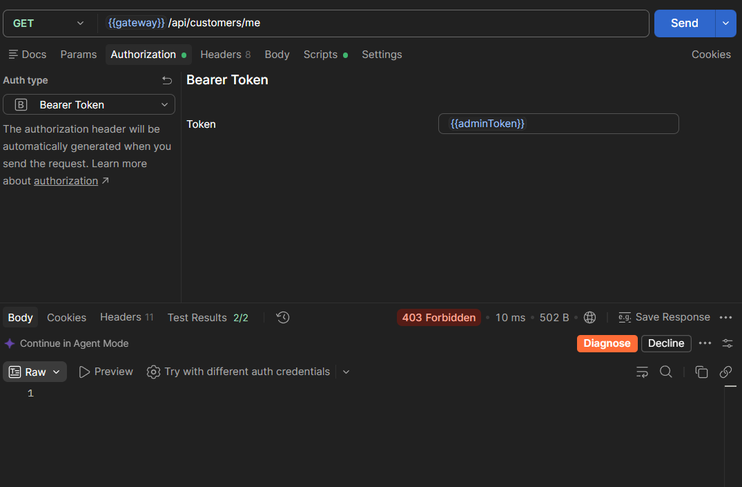
Giải thích: Admin gọi GET {{gateway}}/api/customers/me (token {{adminToken}}). Gateway trả 403 Forbidden (body rỗng) vì endpoint /me chỉ dành cho vai trò CUSTOMER; Admin không có hồ sơ khách hàng (userId = 0). Test Results 2/2 đạt.
2.18 GET /customers/me – Gateway ghi đè X-User-Id giả
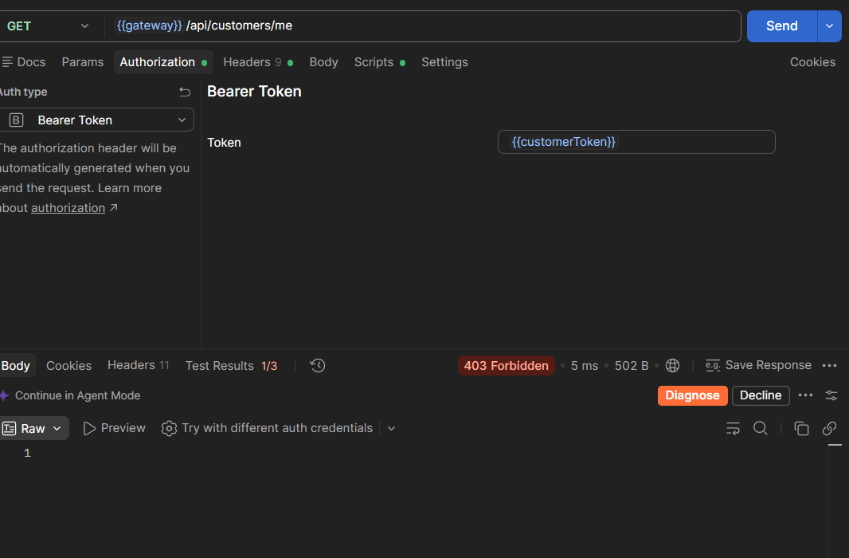
Giải thích: Kiểm tra cơ chế Gateway ghi đè header X-User-Id do client tự gửi lên. Request GET {{gateway}}/api/customers/me dùng token {{customerToken}} và có thêm header (Headers = 9, nhiều hơn 1 so với request /me thông thường). Ở lần chụp này phản hồi là 403 Forbidden (body rỗng); Test Results 1/3 đạt.
2.19 GET /customers (list all) → 200
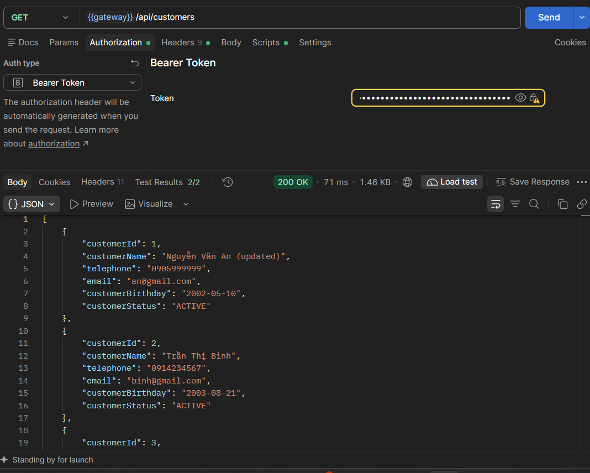
Giải thích: Admin xem toàn bộ khách hàng bằng GET {{gateway}}/api/customers (Bearer Token). Kết quả 200 OK (71 ms, 1.46 KB); body là mảng JSON gồm các khách hàng như customerId 1 "Nguyễn Văn An (updated)", customerId 2 "Trần Thị Bình", customerId 3… Mỗi phần tử không có trường password. Test Results 2/2 đạt.
2.20 POST /customers (Admin create) → 201
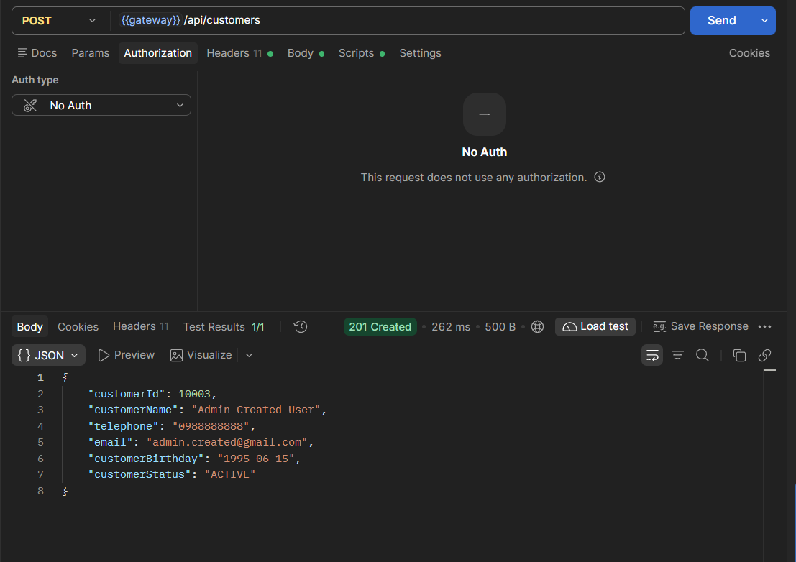
Giải thích: Admin tạo khách hàng bằng POST {{gateway}}/api/customers. Kết quả 201 Created; hệ thống sinh customerId = 10003 cho "Admin Created User", telephone 0988888888, email admin.created@gmail.com, birthday 1995-06-15, status ACTIVE. Test Results 1/1 đạt.
2.21 GET /customers/{id} → 200
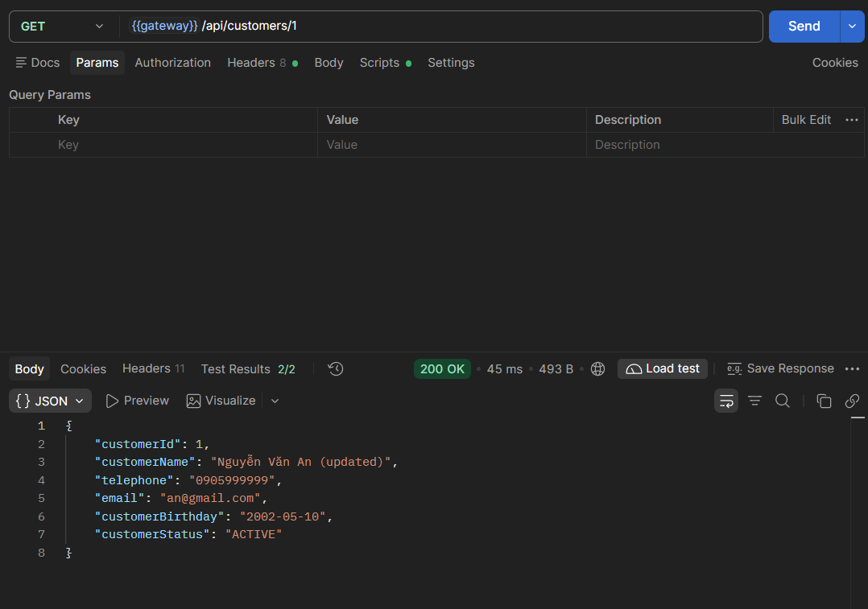
Giải thích: Xem chi tiết một khách hàng theo ID bằng GET {{gateway}}/api/customers/1. Kết quả 200 OK; trả về thông tin của customerId = 1 (tên "Nguyễn Văn An (updated)", telephone 0905999999 – đã khớp với lần cập nhật hồ sơ trước đó). Test Results 2/2 đạt.
2.22 PUT /customers/{id} (Admin update)
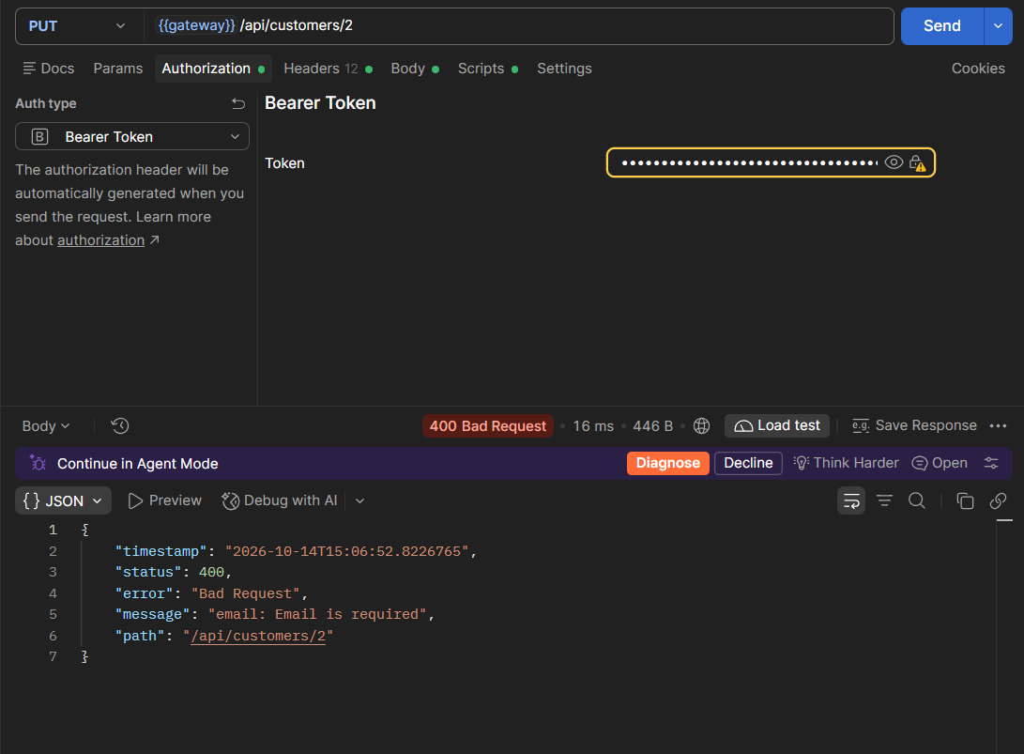
Giải thích: Admin cập nhật khách hàng bằng PUT {{gateway}}/api/customers/2 (Bearer Token). Ở lần chụp này hệ thống trả 400 Bad Request với message "email: Email is required" vì body chưa có trường email – cho thấy AdminCustomerRequest được kiểm tra hợp lệ (validation) trước khi xử lý.
2.23 DELETE /customers/{id} (soft delete) → 204
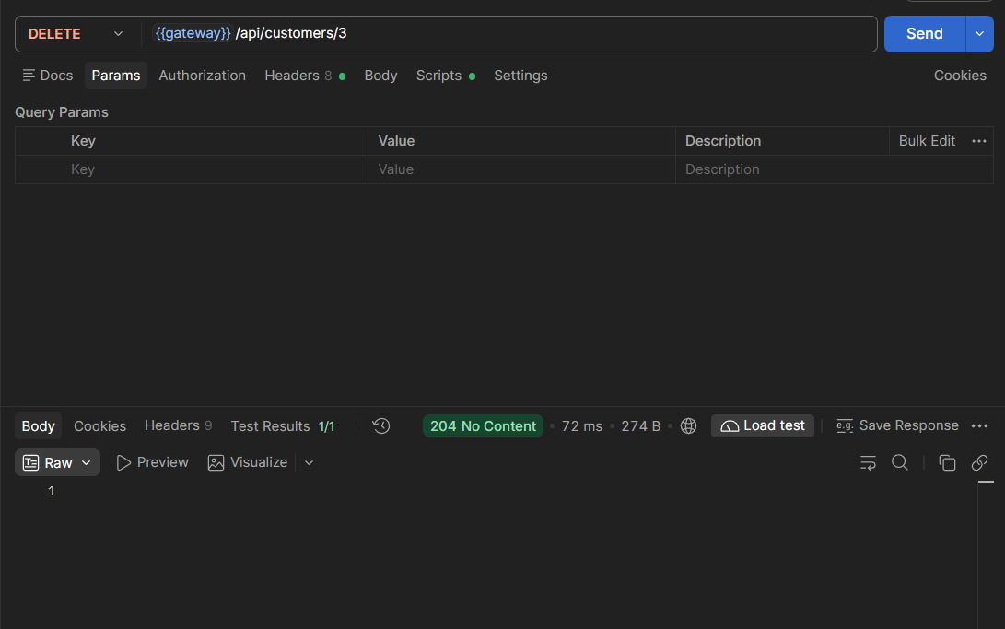
Giải thích: Xóa mềm khách hàng bằng DELETE {{gateway}}/api/customers/3. Kết quả 204 No Content (body rỗng); tài khoản được chuyển sang INACTIVE thay vì bị xóa khỏi CSDL. Test Results 1/1 đạt.

Folder 03-Genres – movie-service (F4)
Giải thích: Folder 03-Genres kiểm thử API thể loại phim. GET /genres là endpoint công khai (không cần token) và dữ liệu lấy từ MongoDB.
3.1 GET /genres (public) → 200
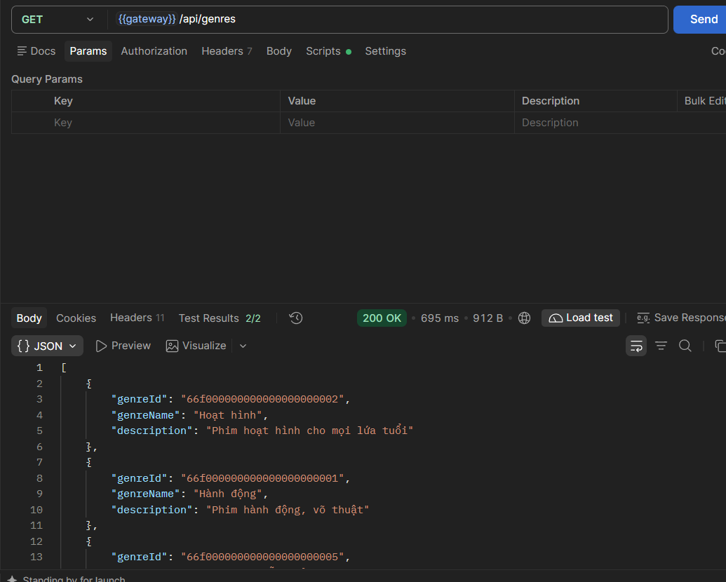
Giải thích: Lấy danh sách thể loại phim bằng GET {{gateway}}/api/genres – endpoint công khai nên không cần token. Kết quả 200 OK; mỗi thể loại có genreId (ObjectId của MongoDB), genreName và description, ví dụ "Hoạt hình", "Hành động". Dữ liệu được movie-service đọc từ MongoDB. Test Results 2/2 đạt.

Folder 04-Rooms – movie-service (F4)
Giải thích: Folder 04-Rooms kiểm thử API phòng chiếu, dữ liệu phòng (số hàng, số ghế mỗi hàng, tổng ghế) do DataSeeder của movie-service nạp sẵn.
4.1 GET /rooms (admin) → 200
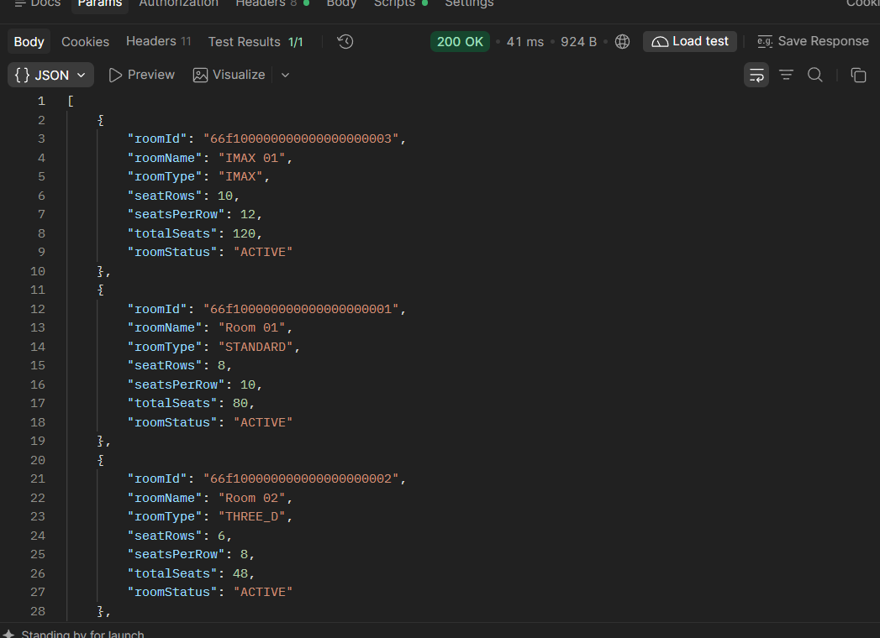
Giải thích: Admin lấy danh sách phòng chiếu bằng GET {{gateway}}/api/rooms. Kết quả 200 OK; ví dụ IMAX 01 (IMAX, 10 hàng × 12 ghế = 120 ghế), Room 01 (STANDARD, 8 × 10 = 80 ghế), Room 02 (THREE_D, 6 × 8 = 48 ghế), tất cả có roomStatus = ACTIVE. Test Results 1/1 đạt.

Folder 05-Movies – movie-service (F5)
Giải thích: Folder 05-Movies kiểm thử API phim: xem danh sách và xem chi tiết theo movieId (biến {{movieId}}), đều là endpoint công khai.
5.1 GET /movies (public) → 200
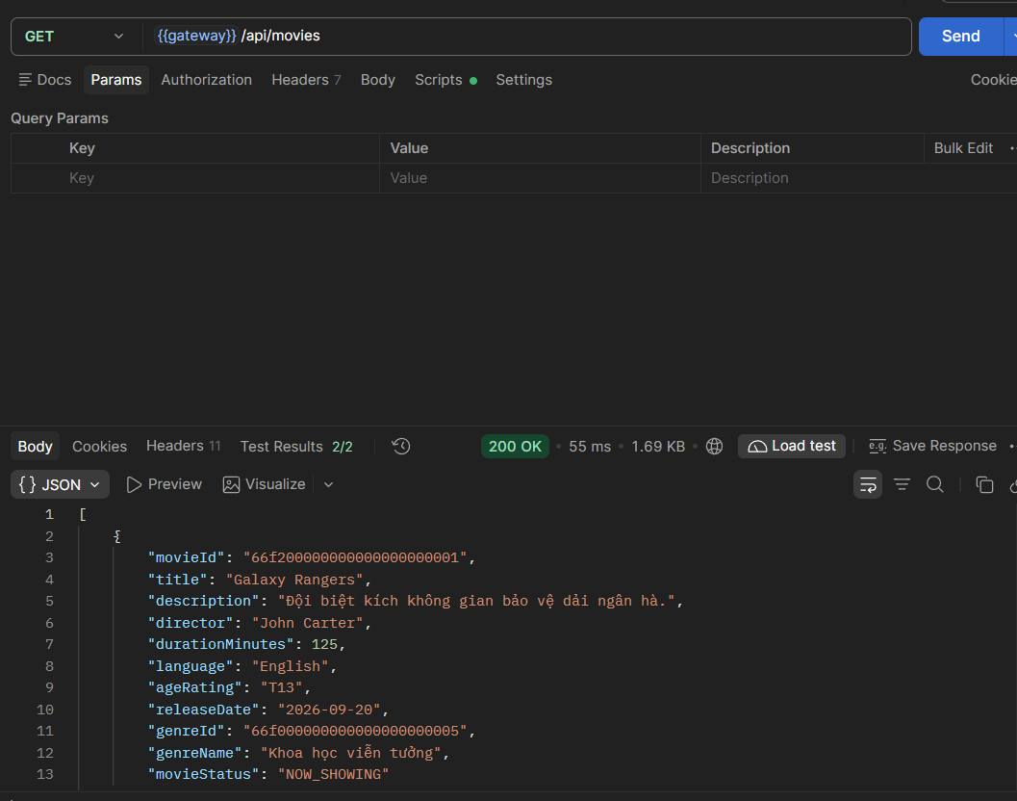
Giải thích: Xem danh sách phim bằng GET {{gateway}}/api/movies (công khai). Kết quả 200 OK (1.69 KB); mỗi phim có movieId, title, description, director, durationMinutes, language, ageRating, releaseDate, genreName và movieStatus – ví dụ phim "Galaxy Rangers" (125 phút, T13, thể loại Khoa học viễn tưởng, đang chiếu NOW_SHOWING). Test Results 2/2 đạt.
5.2 GET /movies/{id} (public) → 200
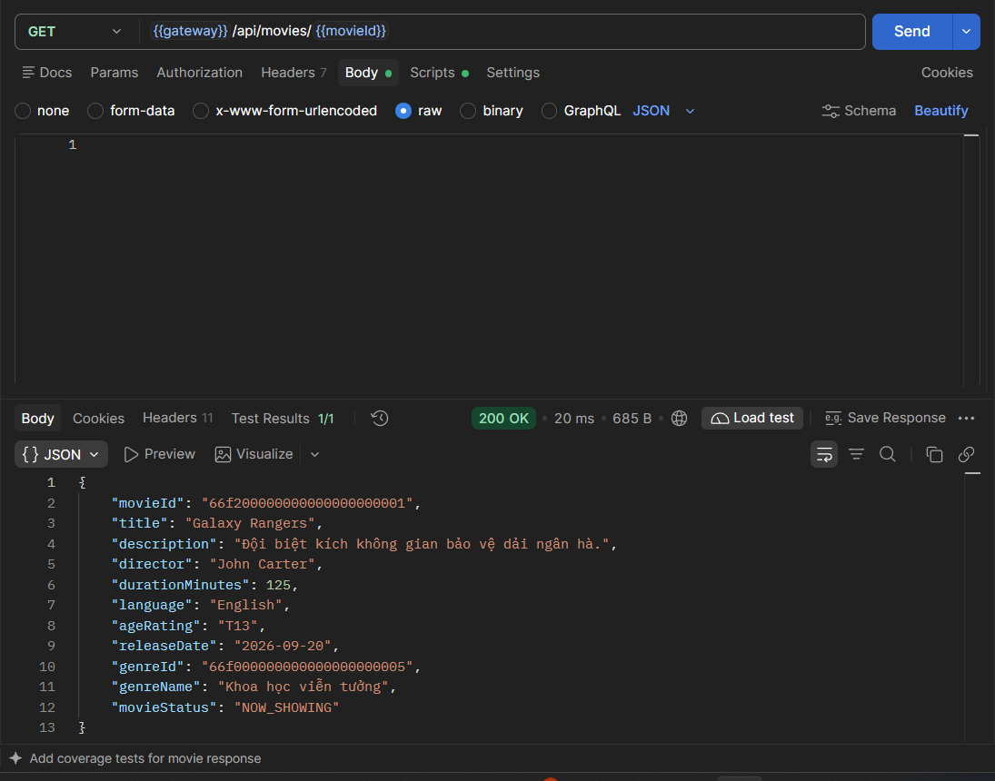
Giải thích: Xem chi tiết một phim bằng GET {{gateway}}/api/movies/{{movieId}}. Kết quả 200 OK; trả về đúng một document phim "Galaxy Rangers" (đạo diễn John Carter, ngôn ngữ English, phát hành 2026-09-20). Test Results 1/1 đạt.

Folder 06-Showtimes – movie-service (F6)
Giải thích: Folder 06-Showtimes kiểm thử API suất chiếu: xem danh sách và xem chi tiết theo showtimeId (biến {{showtimeId}}).
6.1 GET /showtimes (public) → 200
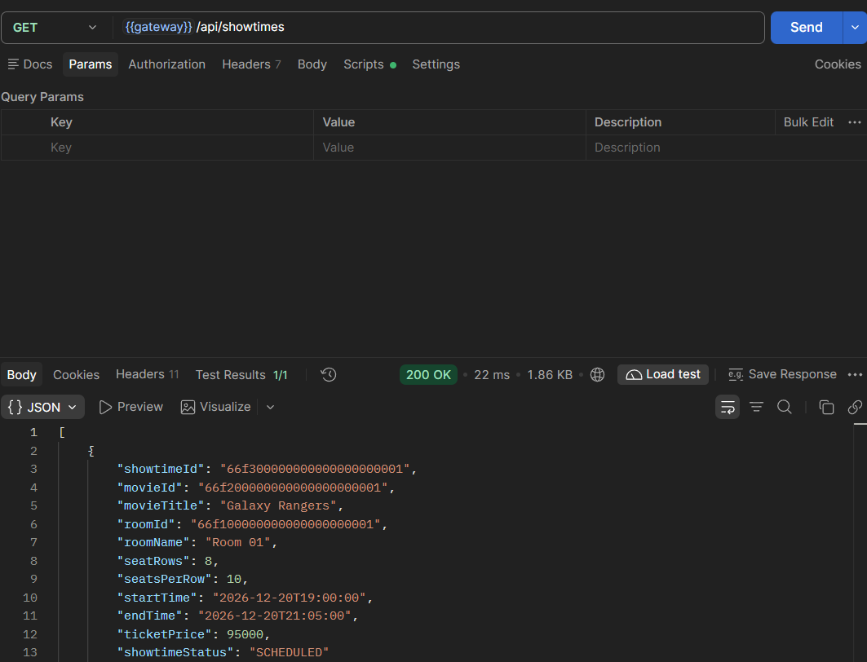
Giải thích: Xem danh sách suất chiếu bằng GET {{gateway}}/api/showtimes (công khai). Kết quả 200 OK; mỗi suất có showtimeId, movieTitle, roomName, số hàng/ghế mỗi hàng, startTime, endTime, ticketPrice và showtimeStatus – ví dụ phim Galaxy Rangers chiếu tại Room 01 lúc 2026-12-20 19:00, giá vé 95.000, trạng thái SCHEDULED. Test Results 1/1 đạt.
6.2 GET /showtimes/{id} (public) → 200
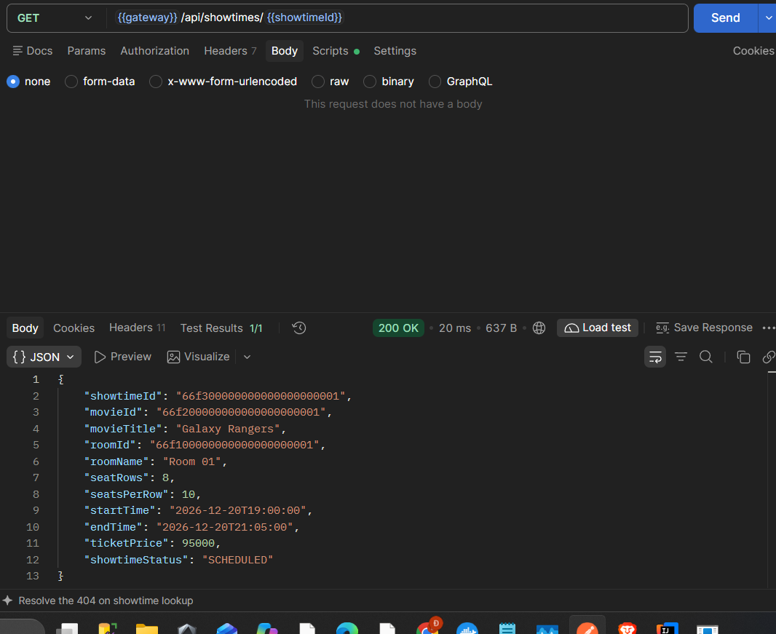
Giải thích: Xem chi tiết một suất chiếu bằng GET {{gateway}}/api/showtimes/{{showtimeId}}. Kết quả 200 OK (20 ms); trả về suất chiếu Galaxy Rangers – Room 01, 19:00–21:05 ngày 2026-12-20, ticketPrice 95000, SCHEDULED. Test Results 1/1 đạt.

Folder 07-Bookings – booking-service (F7–F9)
Giải thích: Folder 07-Bookings kiểm thử API đặt vé của booking-service (cổng 8083) qua Gateway: sơ đồ ghế, danh sách booking của Admin và báo cáo doanh thu.
7.1 GET /bookings/showtimes/{id}/seats (public) → 200
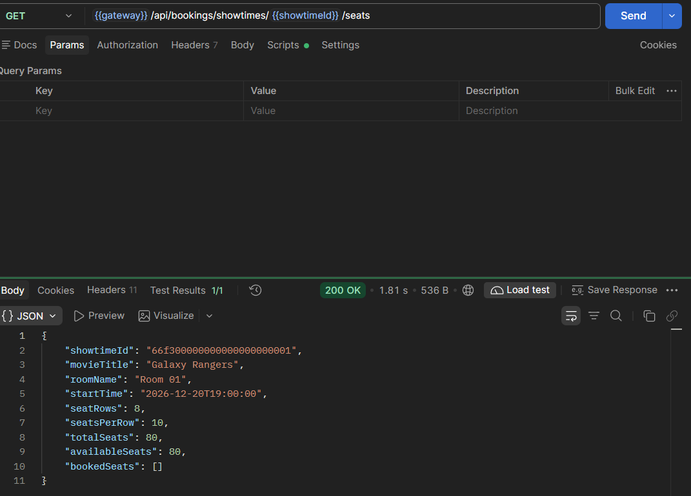
Giải thích: Xem sơ đồ ghế của suất chiếu bằng GET {{gateway}}/api/bookings/showtimes/{{showtimeId}}/seats (công khai). Kết quả 200 OK; Room 01 có 8 hàng × 10 ghế = 80 ghế, availableSeats = 80 và bookedSeats rỗng (chưa có ghế nào được đặt). booking-service lấy thông tin suất chiếu từ movie-service qua OpenFeign nên thời gian phản hồi (1.81 s) cao hơn các request khác. Test Results 1/1 đạt.
7.2 GET /bookings (admin – all) → 200
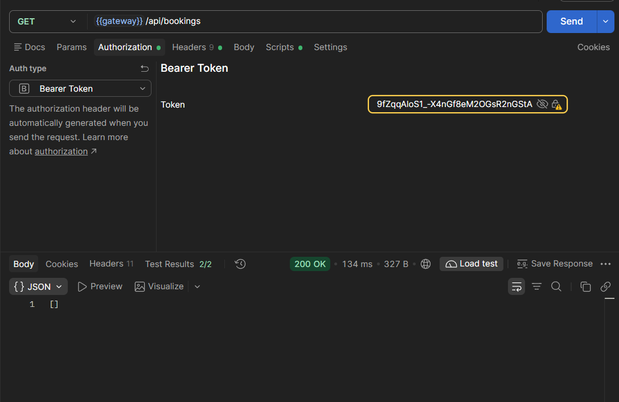
Giải thích: Admin xem toàn bộ đặt vé bằng GET {{gateway}}/api/bookings (Bearer Token). Kết quả 200 OK, body là mảng rỗng [] vì tại thời điểm chụp chưa có booking nào. Test Results 2/2 đạt.
7.3 GET /bookings/report (admin) → 200
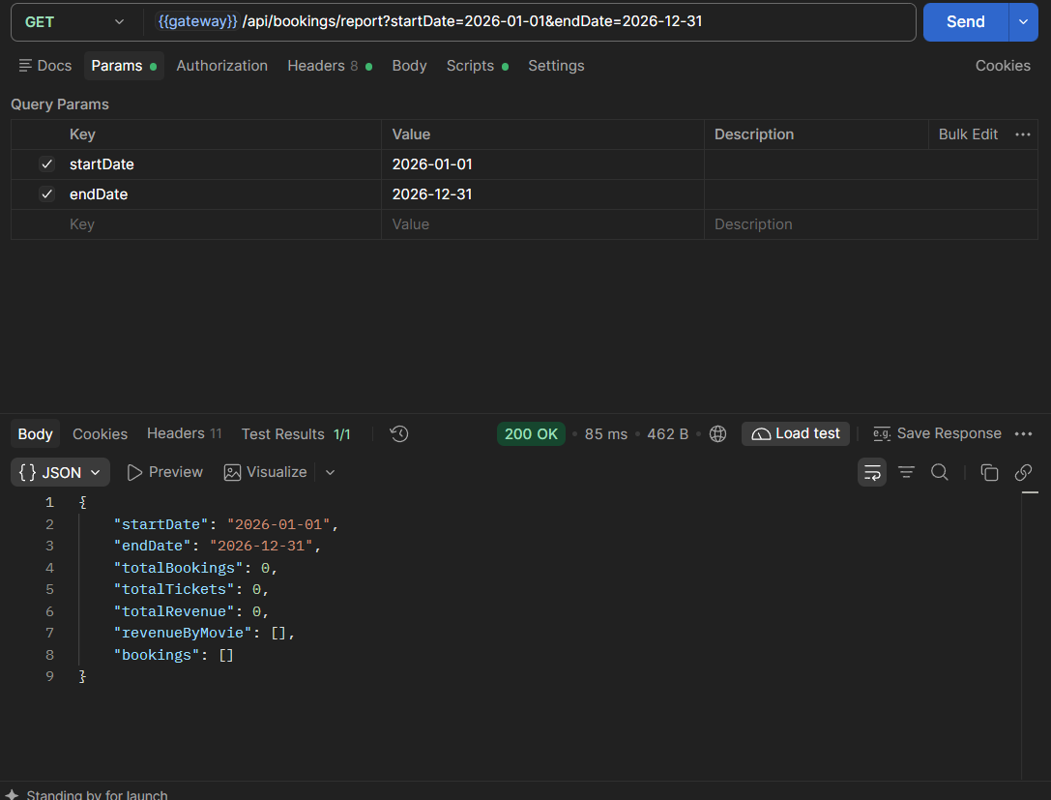
Giải thích: Admin xem báo cáo doanh thu bằng GET {{gateway}}/api/bookings/report với query param startDate = 2026-01-01 và endDate = 2026-12-31. Kết quả 200 OK; báo cáo gồm totalBookings, totalTickets, totalRevenue, revenueByMovie và danh sách bookings – tất cả đều bằng 0/rỗng vì chưa có booking trong khoảng thời gian này. Test Results 1/1 đạt.

Folder 08-Gateway Health – api-gateway (F10)
Giải thích: Folder 08-Gateway Health kiểm tra nhanh tình trạng hoạt động của API Gateway thông qua Spring Boot Actuator.
8.1 GET /actuator/health → 200
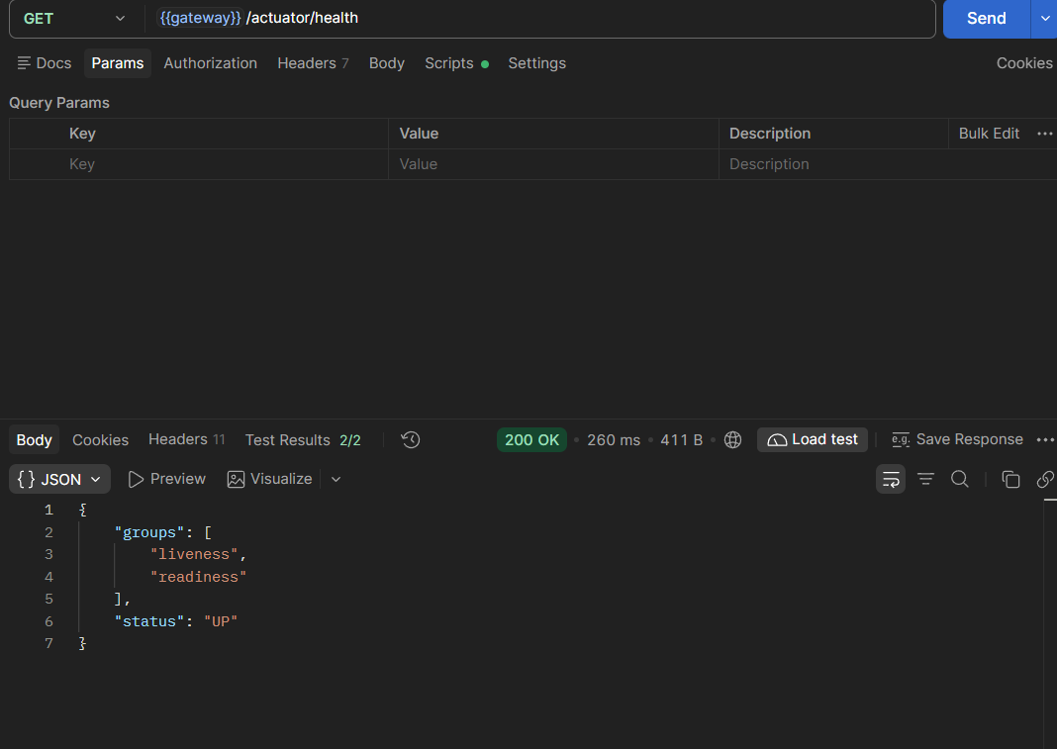
Giải thích: Kiểm tra tình trạng hoạt động của API Gateway bằng GET {{gateway}}/actuator/health. Kết quả 200 OK; body có status = "UP" và các nhóm kiểm tra liveness, readiness – chứng tỏ Gateway đang chạy bình thường. Test Results 2/2 đạt.

